Universidad de Cienfuegos “Carlos Rafael Rodríguez”
Facultad de Ingeniería
Carrera de Ingeniería Informática



Sistema informático para la gestión del cálculo de factibilidad aplicada al desarrollo de software.

Trabajo de diploma para optar por el título de Ingeniería en Informática

Autor:
Luis Emilio Fernández Curbelo.

Tutor(es):
MSc. Kadir Héctor Ortiz.
MSc. Dailyn. Sosa López.

Cienfuegos, Cuba
2011-2012
Declaración de autoría
Yo, Luis Emilio Fernández Curbelo declaro que soy el único autor del trabajo de diploma titulado: “Sistema informático para la gestión del cálculo de factibilidad aplicada al desarrollo de software.” y autorizo a la Facultad de Ingeniería en la Universidad de Cienfuegos “Carlos Rafael Rodríguez”, para que hagan el uso que estimen pertinente del presente trabajo de diploma.

Para que así conste firmo la presente a los 19 días del mes de junio del 2012.

Firma Autor
Luis Emilio Fernández Curbelo

Los abajo firmantes certificamos que el presente trabajo ha sido revisado según acuerdo de la dirección de nuestro centro y el mismo cumple los requisitos que debe tener un trabajo de esta envergadura referente a la temática señalada.

Firma Tutor |  | Firma Tutor
MSc. Kadir Héctor Ortiz. |  | MSc. Dailyn. Sosa López

Firma ICT |  | Firma Vicedecano

Pensamiento

El secreto del éxito es la constancia en el propósito.
Benjamin Disraeli
Agradecimientos
A mi mamá, a mi papá y a mi hermano por ayudarme en toda mi vida, por su constante entrega y preocupación.
A mi abuelo que aunque ya no se encuentra físicamente entre nosotros, por sus consejos que nunca olvidare.
A mis tíos y primos por ser parte de mi vida diaria.
A mi novia Tania por amarme y comprenderme en mis largas horas de estudio.
A mis tutores Dailyn y Kadir por contar siempre con su ayuda y dedicación.
A mis compañeros Gabriel y Pepe por todas las horas de estudio que vencimos y por brindarme su amistad.
A mis amigos de toda la vida por brindarme su mano cuando los necesite.
A mis compañeros de aula que siempre que necesité ayuda estuvieron presentes.
A los profes que he tenido a lo largo de mi vida estudiantil por brindarme sus conocimientos.
Muchas gracias a todos.

Dedicatoria

A mi Familia

Resumen
El presente trabajo sintetiza el desarrollo de una aplicación informática para la gestión de proyectos de software en una de sus primeras etapas, específicamente la etapa de estimación. El desarrollo de este producto informático permite al estimador, realizar el cálculo de estimación del esfuerzo, del personal y el costo asociados al desarrollo de sistemas informáticos a través del método Puntos de Función, además permite la adición de nuevos métodos de estimación previamente implementado para esta aplicación, ofrece la posibilidad de almacenar y obtener información de los datos de proyectos. Para la implementación del sistema se utilizó Java como lenguaje de programación, NetBeans como IDE (Entorno de Desarrollo Integrado), UML como lenguaje de modelado y Scrum para la planificación del proyecto.

Palabras claves: Estimación de proyectos, Gestión de proyectos, Métodos de estimación.
Índice de contenidos.
Introducción 1
Capítulo 1. Fundamentación teórica 5
1.1 Conceptos asociados al dominio del problema. 5
Gestión 5
Proyecto 5
Gestión de Proyectos de Desarrollo de Software. 6
Técnicas de Estimación 6
Métodos de Estimación 7
1.2 Sistemas existentes vinculados al campo de acción. 8
20s Reference Estimator 8
20s Estimation Calculator 9
Programa de Estimación de Costos de Software (v.1.3.) 9
Estimac.(v 1.0) 9
1.3 Metodología de Desarrollo de Software. 10
Metodologías Tradicionales 10
Metodologías Ágiles 11
Diferencias entre Metodologías Tradicionales y Ágiles. 13
1.4 Lenguajes, Tecnologías y Herramientas. 14
Arquitectura Modelo –Vista –Controlador (MVC) 14
La Arquitectura MVC, es triangular es decir que hay una relación entre la vista y el controlador, entre el controlador y el modelo y entre la vista y el modelo. 15
ORM (mapeo de objetos al modelo relacional) 15
Lenguaje de Modelación Unificado (UML). 16
Lenguaje de programación Java. 16
Lenguaje de programación C++ 17
Lenguaje de programación C# 17
NetBeans 19
NetBeans Platform. 19
Visual Paradigm for UML (Enterprise Edition) 19
IReport 19
SisFADS v.12.5 20
SPSS v.19.0 20
Java DB (Derby) 20
Conclusiones. 20
Capítulo 2. Planificación y control para el desarrollo del software. 22
2.1 Pila del producto. 22
2.2 Requerimientos no funcionales. 26
Requerimientos de Rendimiento. 29
Requerimientos de Seguridad. 29
Requerimientos de Portabilidad. 29
Requisitos de Soporte. 29
Requerimiento de Hardware. 29
Requerimiento de Software. 29
2.3 Planeación de los Sprints. 29
Técnica de estimación de sprint. 30
Descripción de los Sprint 31
Conclusiones. 40
Capítulo 3 Construcción y Validación. 41
3.1 Historias Técnicas 41
Diagrama casos reales de uso. 41
Descripción de los casos reales de uso. 41
Diseño de clases del sistema. 48
Modelo físico de la base de datos 49
3.2 Principios de diseñó del sistema 49
Estándares en la interfaz de la aplicación. 50
Formatos de reportes. 50
Concepción general de la ayuda. 50
Tratamiento de excepciones. 50
3.3 Diagrama de implementación. 51
3.4 Análisis de Factibilidad. 51
3.5 Análisis de costos y beneficios. 59
3.6 Validación del sistema 60
Valoraciones de acuerdo al criterio de expertos. 60
Conclusiones 62
Conclusiones 64
Recomendaciones 65
Referencia Bibliográfica 66
Bibliografía 68
Glosario de Términos 74
Anexos 75

Índice de imágenes.
Imagen 1: Flujo de información en la arquitectura MVC. 15
Imagen 2: Flujo de proceso de la metodología Scrum. 22
Imagen 3: Diagrama caso real de uso 41
Imagen 4: Diseño de clases del sistema. 48
Imagen 5: Modelo físico de la base de datos. 49
Imagen 6: Diagrama de implementación. 51

Índice de tablas.
Tabla 1: Diferencias entre Metodologías Tradicionales y Ágiles. 14
Tabla 2: Comparación de lenguajes de programación. 18
Tabla 3: Pila del Producto. 26
Tabla 4: Pila de Sprint. 30
Tabla 5: Estimación de Historias del Sprint 1. 32
Tabla 6: Estimación de Historias del Sprint 2. 33
Tabla 7: Estimación de Historias del Sprint 3. 35
Tabla 8: Estimación de Historias del Sprint 4. 36
Tabla 9: Estimación de Historias del Sprint 5. 38
Tabla 10: Estimación de Historias del Sprint 6. 39
Tabla 11: Descripción del caso de uso Generar informe. 42
Tabla 12: Descripción del caso de uso Gestionar proyecto. 44
Tabla 13: Descripción del caso de uso Consultar ayuda. 45
Tabla 14: Descripción del caso de uso Utilizar método de estimación. 47
Tabla 15: Descripción de los Archivos Lógicos Internos 52
Tabla 16: Descripción de las Entradas Externas. 53
Tabla 17: Descripción de las Salidas Externas. 54
Tabla 18: Descripción de las Consultas Externas. 56
Tabla 19: Descripción de los Puntos de Función brutos. 57
Tabla 20: Descripción de las características generales del sistema. 58

Introducción
Durante muchos años el proceso de desarrollo de software ha sido considerado como un arte dejado a la improvisación del jefe del proyecto. Las actividades de estimación y de planificación quedaban relegadas a un mero acto protocolario al comienzo del proyecto. Posteriormente, el seguimiento y control se realizaba sin un mínimo de rigor, dada la baja calidad de la estimación y la planificación realizada.
El continuo incremento de la potencia de los ordenadores ha hecho posible concebir sistemas cada vez más complejos. El cerebro humano tiene una capacidad limitada para manejar tales sistemas, y esto puede aplicarse igualmente al desarrollo del software para tratarlos. Además, conforme los costos del hardware disminuyen, el costo de producir el software tiene un mayor peso dentro del costo del proyecto.[1]
Los costos de desarrollo y mantenimiento del software crecen y se hace necesario predecirlos y controlarlos, tareas que hasta el momento, dentro de la gestión de software, es difícil de realizar.
Las tareas identificables a realizar por un director de proyectos, dentro del área de la gestión de proyectos son muchas. Sin embargo, hay una entre ellas que es crítica y que debe ser desarrollada correctamente. La estimación es una de las primeras actividades de la gestión de proyectos informáticos. Se define como “la predicción del personal, del esfuerzo, de los costos y del tiempo que se requerirá para realizar todas las actividades y construir todos los productos asociados con el proyecto” [1] su objetivo es conocer en etapas tempranas y de manera aproximada, el costo, la duración y los recursos necesarios para el desarrollo de proyectos de software”. Se trata de una apreciación del futuro y la exactitud con la que ésta se realice, depende la mayoría de las veces de una buena herramienta de estimación y de la experiencia del estimador.
Para la predicción de las variables antes mencionadas, los directores de proyectos se basan en métodos existentes que se pueden clasificar como: Métodos Estadísticos, Métodos Basados en Teoría y Métodos compuestos.
Existen aplicaciones informáticas y plantillas Microsoft Excel que implementan diferentes métodos y están provistos de entornos gráficos, interfaz interactiva y uso estandarizado que hacen de ellas una buena opción. Además permiten describir características de la organización (experiencia, entorno, etc.) y el software a desarrollar para que a partir de estos datos, sea posible obtener estimaciones de costo, tiempo y esfuerzo.
Algunas de estas aplicaciones no tienen implementadas funcionalidades que pudieran garantizar un mejor uso de las mismas, por ejemplo: no permiten incluir otros métodos de estimación a la aplicación, los informes no ofrecen bien detallados los datos, carecen de una documentación adecuada para su uso o para mejoras en futuras versiones, y en su mayoría son sistemas informáticos propietarios.
Esta situación permite identificar como problema de la investigación la necesidad de un sistema informático para el cálculo de la factibilidad asociada al desarrollo del software que permita la incorporación de métodos de estimación.
A partir del problema planteado se define como idea a defender en esta investigación que: si se desarrolla un sistema informático que permita adicionar diferentes métodos de estimación se podrán obtener reportes para futuros estudios.
El objeto de estudio del presente trabajo es la factibilidad de proyectos.
Como campo de acción los métodos de estimación para el cálculo de factibilidad asociado al desarrollo de software en la Universidad de Cienfuegos “Carlos Rafael Rodríguez”.
El trabajo tiene como objetivo general desarrollar un sistema informático libre y multiplataforma, que permita adicionar diferentes métodos de estimación y obtener los reportes correspondientes para futuros estudios.
Como objetivos específicos se plantean los siguientes:
- Analizar los métodos para el cálculo de factibilidad.
- Investigar sobre los sistemas existentes para el cálculo de la factibilidad.
- Implementar la aplicación cumpliendo con los requerimientos del cliente.
- Validar el sistema informático realizado.

Como tareas a realizar se plantean las siguientes:
- Estudio de métodos de estimación existentes.
- Búsqueda de software existente y propuestas no implementadas.
- Estudio de las tendencias y tecnologías actuales del campo de la informática.
- Diseño de una arquitectura para el soporte de los procesos y servicios.
- Diseño de la interfaz gráfica de la aplicación.
- Diseño de un sistema multiplataforma.
- Entrevistas a expertos y utilización de métodos estadísticos para la validación de la aplicación informática.
El aporte práctico de esta investigación es el desarrollo de un sistema informático que contribuye en el campo de la gestión de proyectos en cuanto a estimación se refiere, siendo un sistema multiplataforma, que permite adicionar diferentes métodos en forma de módulos y obtener los reportes correspondientes, además contar con una base de información histórica de los proyectos para futuros estudios.
Esta investigación está dedicada a la concepción del sistema y para mejor comprensión está estructurada en tres capítulos, además de las Conclusiones, Recomendaciones, Referencias Bibliográficas, Bibliografías, Glosario de términos y Anexos.
Capítulo 1 “Fundamentación Teórica”: En este capítulo se presenta una panorámica conceptual y descriptiva sobre los métodos de estimación en la actualidad. Se presentan sistemas existentes y se realiza un análisis de cada uno de ellos, además se muestra una descripción de las tecnologías, lenguajes y herramientas actuales sobre las que se apoyará la idea a defender.
Capítulo 2 “Planificación y control para el desarrollo del software”: En el presente capítulo, se toma como guía para el desarrollo del software la metodología Scrum. Se completan la pila del producto y los requerimientos no funcionales, se realiza la planeación de cada sprint, así como las técnicas de estimación de estos.

Capítulo 3 “Construcción y Validación”: En este capítulo se presenta el diagrama de casos de uso del sistema, el diseño de clases del sistema y el modelo físico de la base de datos, así como los principios seguidos para el desarrollo del sistema y su implementación. Además se realiza el análisis de factibilidad y la validación del producto.

Capítulo 1. Fundamentación teórica
En este capítulo se presenta una panorámica conceptual y descriptiva sobre los métodos de estimación en la actualidad. Se presentan sistemas existentes y se realiza un análisis de cada uno de ellos, además se muestra una descripción de las tecnologías y tendencias actuales sobre las que se apoyará la idea a defender.

Conceptos asociados al dominio del problema.
Para un correcto entendimiento del problema se hace necesario tener en cuenta los siguientes conceptos.

Gestión
Según la Real Academia Española, gestionar es hacer diligencias conducentes al logro de un negocio o de un deseo cualquiera.
La gestión, entendida en términos contemporáneos, es el procedimiento de adecuación de recursos de cualquier índole a aquellos fines para los cuales han sido recabados dichos recursos.[2]

Proyecto
Se define proyecto como: Conjunto único de actividades necesarias para producir un resultado previamente definido, en un rango de fechas determinado y con una asignación específica de recursos. Además de ser trabajos realizados por personas, de forma controlada, y con recursos limitados, los proyectos tienen por objetivo desarrollar resultados únicos, en un marco de tiempo pre-establecido.[3]

Cada proyecto tiene objetivos y características propias y únicas. Algunos necesitan el trabajo de una sola persona, y otros el de cientos de ellas; pueden durar unos días o varios años.[3]

Gestión de Proyectos de Desarrollo de Software.
La gestión del proyecto consiste en la utilización de las técnicas y actividades de gestión requeridas para conseguir un producto software de alta calidad, de acuerdo con las necesidades de los usuarios, dentro de un presupuesto y con una planificación de tiempos establecidos previamente.

Técnicas de Estimación
De acuerdo al contexto en el que se utilice el término estimación ostentará diferentes referencias, como, conjunto de técnicas que permiten dar un valor aproximado acerca del parámetro utilizado en un proyecto a partir de los datos que proporciona previamente una muestra.

Para realizar estimaciones más precisas de variables como costo, esfuerzo y tiempo, hay varias opciones posibles. Aquí se exponen las principales:
- Basar la estimación en proyectos similares: esta alternativa puede funcionar muy bien cuando el proyecto tiene parecido con otros que ya se hayan desarrollado. La desventaja de su implementación es la de requerir información de mediciones efectuadas en proyectos pasados que no siempre están disponibles y que además no siempre representan un buen indicador.
- Utilizar técnicas de descomposición relativamente sencillas para generar estimaciones: se basa en la descomposición del problema redefiniéndolo en conjuntos más pequeños. Este enfoque tiene dos puntos de vista: descomposición del problema y descomposición del proceso [4]. La estimación hace uso de ambas formas de particionado. En este contexto es importante comprender primero el ámbito del software a construir y luego realizar una estimación de su tamaño.
- Desarrollar un modelo empírico: utiliza fórmulas derivadas empíricamente para predecir costo, esfuerzo y tiempo [4]. Los datos empíricos que soportan la mayoría de los métodos de estimación se obtienen de una muestra limitada de proyectos; razón por la cual este tipo de modelo no es adecuado para todas las clases de software ni para todos los entornos de desarrollo.

Métodos de Estimación
Los métodos de estimación existentes se pueden clasificar como Métodos Estadísticos, Métodos basados en Teorías y Métodos compuestos. Ejemplos de ellos son:

Métodos Puntos de Función.
Técnica realizada por Allan Albercht en 1979 y revisada a continuación en 1983, basada (orientada) en la teoría de la "ciencia del software" desarrollada por Halstead, la cual está orientada al análisis del proceso de construcción de programas y se basa en la medida del número de "unidades sintácticas básicas" (operadores y operandos).

Puntos de función no realiza el cálculo de la estimación basándose en el número de líneas de código (LDC) sino que utiliza su funcionalidad, estimando así el tamaño de un producto software y el esfuerzo asociado a su desarrollo, expresado éste en horas trabajadas por punto función, en las etapas previas a su desarrollo.

Los estudios realizados sobre la utilización de este método reflejan la bondad del mismo y la existencia de un elevado grado de correlación entre LDC y la estimación total de los puntos función.[5]

Métodos COCOMO II
El métodos original COCOMO fue presentado por Barry Boehm en 1981 y se convirtió en el más conocido y referenciado, además del más documentado de todos los métodos de estimación de esfuerzo de las actividades de diseño, codificación, pruebas y mantenimiento.[5] Donde se reflejaban las prácticas de desarrollo del software de aquel entonces.

En la década y media siguiente las técnicas de desarrollo software cambiaron drásticamente. Estos cambios incluyen el gasto de tanto esfuerzo en diseñar y gestionar el proceso de desarrollo software como en la creación del producto software. Haciéndose polémica la aplicación del modelo COCOMO original.

COCOMO II, un modelo de estimación de costo que refleja los cambios en la práctica de desarrollo de software profesional que ha surgido a partir de los años 70.
Modelo que permite estimar el costo, esfuerzo y tiempo cuando se planifica una nueva actividad de desarrollo software. Está asociado a los ciclos de vida modernos.[6]

Método Casos de Uso
La especificación de los requerimientos mediante casos de uso ha probado ser uno de los métodos más efectivos para capturar la funcionalidad de un sistema. Este hecho se puede apreciar en algunas metodologías actuales ampliamente difundidas, como el Proceso Unificado de Rational (Rational Unified Process) o Métrica Versión 3 (Ministerio de Administraciones Públicas de España), en las cuales se propone especificar la funcionalidad de los sistemas mediante la utilización de casos de uso.
El método de casos de uso permite documentar los requerimientos de un sistema en términos de actores y casos de uso. Un actor típicamente representa a un usuario humano o a otro sistema que interactúa con el sistema que se está analizando. Un caso de uso representa un gránulo funcional del sistema bajo análisis, relatado como una secuencia de acciones que uno o más actores llevan a cabo en el sistema para obtener un resultado de valor significativo.

Si bien los casos de uso permiten especificar la funcionalidad del sistema, no permiten por sí mismos efectuar una estimación del tamaño que tendrá el sistema o del esfuerzo que tomaría implementarlo.[7]

Sistemas existentes vinculados al campo de acción.
En la actualidad existen herramientas semiautónomas de estimación que implementan técnicas de descomposición o métodos empíricos y están provistas de entornos gráficos, interfaz interactiva y uso estandarizado. Entre ellas se encuentran:

20s Reference Estimator
Crea estimaciones para futuros proyectos partiendo de una referencia histórica de proyectos. Soportado por hoja de cálculo, Microsoft Excel.

20s Estimation Calculator
Permite calcular esfuerzo y costos en etapas tempranas del desarrollo. Estima el tiempo, el precio y los materiales para el proyecto. Soportado por hoja de cálculo, Microsoft Excel.

Programa de Estimación de Costos de Software (v.1.3.)
Implementa con todas sus características de los algoritmos de estimación de esfuerzo y planificación de proyectos de software, estándar de facto en la industria, COCOMO 81 (modelo detallado), con extensiones que también proyectan costos basándose en la estructura de pagos y jerarquías de trabajo de la organización que lo desarrolla.. SCEP también incluye estimaciones para la reutilización de módulos existentes con modificaciones. Soportado por el sistema operativo Windows XP

Estimac.(v 1.0)
Permite automatizar los cálculos necesarios para realizar la estimación de un proyecto informático basándose en el Análisis de puntos de casos de uso. Fue realizado en la Universidad de las Ciencias Informáticas por el ingeniero Henry Raúl González Brito en el curso 2005-2006 como apoyo a la actividad docente de la asignatura Ingeniería de Software. Para su construcción se utilizó Java como lenguaje de programación, siendo un sistema multiplataforma.

Existen muchos sistemas que tratan el cálculo de factibilidad asociada al desarrollo del software, en su gran mayoría son sistemas desarrollados para la plataforma Microsoft Windows y con carácter privativo; estos cuentan con interfaces simples y sencillas, pero extremadamente cuantitativa, que dificultan el trabajo para los noveles en la gestión de proyectos; a esto también contribuye la falta de ayuda complementaria que trate sobre el funcionamiento y los métodos de estimación empleados.

La obtención de reportes sobre la estimación es uno de los requisitos más importantes en la gestión de proyectos, sin embargo los sistemas actuales no son capaces de realizar una descripción profunda del análisis realizado y en muchas ocasiones no cumplen con las necesidades del estimador.
En muchos casos es necesario conocer el comportamiento de variables como la productividad histórica, la cantidad de hombres utilizados, el costo total de la aplicación, etc., análisis que requieren la persistencia de los datos en la realización de los proyectos, algo, que en la actualidad no es realizado por la mayoría de los sistemas.

De los variados métodos de estimación que existen en la actualidad, la mayoría de los sistemas solo implementan uno o dos de estos, sin brindar la posibilidad de personalizar e incrementar el número de métodos ha dicho sistema.

Metodología de Desarrollo de Software.
En el proceso de conformación del software es de gran importancia, elegir la metodología a utilizar, ya que cuando quede bien definida se puede lograr una óptima utilización del tiempo y los recursos disponibles.

Atendiendo a las características del proyecto a desarrollar las metodologías de desarrollo de software se dividen en 2 grupos, Metodologías Tradicionales y las Metodologías Ágiles.

Metodologías Tradicionales
Al inicio el desarrollo de software era artesanal en su totalidad, la fuerte necesidad de mejorar el proceso y llevar los proyectos a la meta deseada, se tuvieron que importar la concepción y fundamentos de metodologías existentes en otras áreas y adaptarlas al desarrollo de software. Esta nueva etapa de adaptación contenía el desarrollo dividido en etapas de manera secuencial que de algo mejoraba la necesidad latente en el campo del software.[8]

Entre las principales metodologías tradicionales se encuentran Rational Unified Process (RUP) y Microsoft Solution Framework (MSF), que centran su atención en llevar una documentación exhaustiva de todo el proyecto y cumplir con un plan de proyecto, definido todo esto, en la fase inicial del desarrollo del mismo.

Rational Unified Process (RUP)
RUP es un proceso formal: Provee un acercamiento disciplinado para asignar tareas y responsabilidades dentro de una organización de desarrollo. Su objetivo es asegurar la producción de software de alta calidad que satisfaga los requerimientos de los usuarios finales (respetando cronograma y presupuesto). Fue desarrollado por Rational Software, y está integrado con toda la suite Rational de herramientas. Puede ser adaptado y extendido para satisfacer las necesidades de la organización que lo adopte. Es guiado por casos de uso y centrado en la arquitectura, y utiliza UML como lenguaje de notación.[9]

Las cuatro fases del ciclo de vida son:
• Concepción
• Elaboración
• Construcción
• Transición

Metodologías Ágiles
Existen varias opiniones tanto a favor como en contra de las metodologías tradicionales de lo que se genera un nuevo enfoque denominado, métodos ágiles, que nace como respuesta a los problemas detallados anteriormente y se basa en dos aspectos puntuales, retrasar las decisiones y la planificación adaptativa; permitiendo potenciar aún más el desarrollo de software a gran escala.

Como resultado de esta nueva teoría se crea un Manifiesto Ágil cuyas principales ideas son [10]:
- Los individuos y las interacciones entre ellos son más importantes que las herramientas y los procesos empleados.
- Es más importante crear un producto software que funcione que escribir documentación exhaustiva.
- La colaboración con el cliente debe prevalecer sobre la negociación de contratos.
- La capacidad de respuesta ante un cambio es más importante que el seguimiento estricto de un plan.

Entre los principales métodos ágiles están XP (eXtreme Programming), Scrum, Iconix, Cristal Methods, Dynamic Software Development Method (DSDM), Feature-driven Development, Lean Software Development.

Estas metodologías ponen de relevancia que la capacidad de respuesta a un cambio es más importante que el seguimiento estricto de un plan. Propuesta que para muchos clientes esta flexibilidad será una ventaja competitiva y porque estar preparados para el cambio significa reducir su costo.

Retrasar las decisiones y planificación adaptativa es el eje en cual giran las metodologías ágiles, el retrasar las decisiones tan como sea posible de manera responsable será ventajoso tanto para el cliente como para la empresa, lo cual permite siempre mantener una satisfacción en el cliente y por ende el éxito del producto, las principales ventajas de retrasar las decisiones son:
- Reduce el número de decisiones de alta inversión que se toman.
- Reduce el número de cambios necesario en el proyecto.
- Reduce el costo del cambio

La planificación adaptativa permite estar preparados para el cambio ya que se ha introducido en el proceso de desarrollo, además hacer una planificación adaptativa consiste en tomar decisiones a lo largo del proyecto, transformando el proyecto en un conjunto de proyectos pequeños.

Esta planificación a corto plazo permitirá tener software disponible para los clientes y además ir aprendiendo de la retrospectiva para hacer la planificación más sensible.

Scrum
Scrum es un proceso ágil y liviano que sirve para administrar y controlar la construcción del software. El desarrollo se realiza en forma iterativa e incremental. Cada ciclo o iteración termina con una pieza de software ejecutable que incorpora nueva funcionalidad. Las iteraciones en general tienen una duración entre 2 y 4 semanas.[11]

Scrum se focaliza en priorizar el trabajo en función del valor que tenga para el negocio, maximizando la utilidad de lo que se construye y el retorno de inversión. Está diseñado especialmente para adaptarse a los cambios en los requerimientos, por ejemplo en un mercado de alta competitividad. Los requerimientos y las prioridades se revisan y ajustan durante el proyecto en intervalos muy cortos y regulares. De esta forma se puede adaptar en tiempo real el producto que se está construyendo a las necesidades del cliente. Se busca entregar software que realmente resuelva las necesidades, aumentando la satisfacción del cliente.

Scrum tiene un pequeño y simple conjunto de reglas y está basado en los principios de inspección continua, adaptación, auto-gestión e innovación. El cliente se entusiasma y se compromete con el proyecto, dado que ve crecer el producto iteración a iteración y encuentra las herramientas para alinear el software.

Diferencias entre Metodologías Tradicionales y Ágiles.
Para que un grupo de desarrollo adopte una metodología ágil debe poseer experiencia trabajando con metodologías tradicionales, ya que la experiencia es la que predomina en los momentos cruciales del proyecto, además debe tener la capacidad de ser equipos auto-gestionados, altamente motivados y con gran innovación.

Las metodologías ágiles permiten disminuir costos y brindar flexibilidad a los proyectos de software donde la incertidumbre está presente.

El uso de metodologías tradicionales es esencial al inicio en un equipo de desarrollo de software.
Las metodologías ágiles se deberían aplicar en proyectos donde exista mucha incertidumbre donde el entorno es volátil, donde los requisitos no se conocen con exactitud, mientras que las metodologías tradicionales obligan al cliente a tomar las decisiones al inicio del proyecto.

Metodologías Tradicionales | Metodologías Agiles
Basadas en normas provenientes de estándares seguidos por el entorno de desarrollo.  Cierta resistencia a los cambios. | Basadas en heurísticas provenientes de prácticas de producción de código.  Especialmente preparados para cambios durante el proyecto.
Impuestas externamente.  Proceso mucho más controlado, con numerosas políticas/normas. | Impuestas internamente (por el equipo).  Proceso menos controlado, con pocos principios.
El cliente interactúa con el equipo de desarrollo mediante reuniones.  Más artefactos. | El cliente es parte del equipo de desarrollo.  Pocos artefactos.
Más roles.  Grupos grandes y posiblemente distribuidos. | Pocos roles.  Grupos pequeños (<10 integrantes) y trabajando en el mismo sitio.
La arquitectura del software es esencial y se expresa mediante modelos.  Existe un contrato prefijado. | Menos énfasis en la arquitectura del software.  No existe contrato tradicional o al menos es bastante flexible.
- Diferencias entre Metodologías Tradicionales y Ágiles.

Lenguajes, Tecnologías y Herramientas.

Arquitectura Modelo –Vista –Controlador (MVC)
La arquitectura MVC separa la lógica de negocio (el modelo) y la presentación (la vista) por lo que se consigue un mantenimiento más sencillo de las aplicaciones.
Esta separación permite a la interfaz, o visualización, adoptar diferentes formas con una ligera modificación al código de la aplicación.[12]

- El modelo: Referente al modelo de datos, por ejemplo, cuando de se trata de obtener algún trabajo, esta búsqueda se realiza sobre los datos almacenados en el SGBD (Sistema Gestor de Bases de Datos).
- La vista: Responsable de la forma en que se muestran los componentes en la UI (Interfaz de Usuario), separando cada uno de sus componentes, la UI se convierte en algo reducido, fácilmente conectable y totalmente transferible entre plataformas.[12]
- El control: La parte de control de dicho paradigma trata sobre la lógica de la empresa en la aplicación. Responde cómo y cuándo un cliente que interactúa con la vista puede acceder al modelo.

La Arquitectura MVC, es triangular es decir que hay una relación entre la vista y el controlador, entre el controlador y el modelo y entre la vista y el modelo.
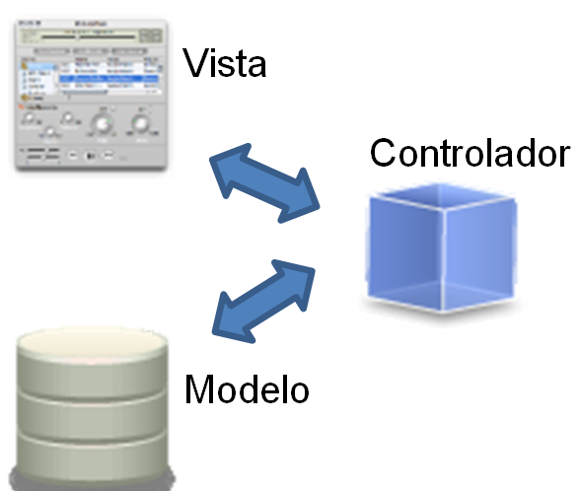
- Flujo de información en la arquitectura MVC.

ORM (mapeo de objetos al modelo relacional)
Técnica de programación para convertir datos entre el sistema de tipos utilizado en un lenguaje de programación orientado a objetos y el utilizado en una base de datos relacional, utilizando un motor de persistencia. Esto posibilita el uso de las características propias de la orientación a objetos.
La utilización de esta técnica nos brinda mayor rapidez en el desarrollo del sistema, ya que la mayoría de las herramientas ORM, permiten la creación del modelo a través del esquema de la base de datos.

ORM permite la abstracción del motor de base de datos generando de forma automática las consultas a la base de datos para convertir los registros en objetos (y viceversa) y éstas deben poder adaptarse a los distintos proveedores.

Las herramientas (o librerías) ORM suelen ser muy amplias, por lo que llegar a explotar su máximo rendimiento conlleva a superar una gran curva de aprendizaje.
Normalmente la utilidad de ORM desciende con mayor complejidad que el sistema relacional.[13]

Lenguaje de Modelación Unificado (UML).
El Lenguaje de Modelado Unificado (UML – Unified Modeling Language) permite modelar, construir y documentar los elementos que forman un producto de software que responde a un enfoque orientado a objetos. Este lenguaje fue creado por un grupo de estudiosos de la Ingeniería de Software formado por: Ivar Jacobson, Grady Booch y James Rumbaugh en el año 1995.

UML no es un lenguaje de programación sino un lenguaje de propósito general para el modelado orientado a objetos y también puede considerarse como un lenguaje de modelado visual que permite una abstracción del sistema y sus componentes.[14]

Lenguaje de programación Java.
Lenguaje de programación orientado a objetos desarrollado por Sun Microsystems a principios de los años 90. El lenguaje en sí mismo toma mucha de su sintaxis de C y C++, pero tiene un modelo de objetos más simple y elimina herramientas de bajo nivel, que suelen inducir a muchos errores, como la manipulación directa de punteros o memoria.[15]

Sun describe al lenguaje Java de la siguiente manera: simple, orientado a objetos, distribuido, interpretado, robusto, seguro, de arquitectura neutral, portable, de alta performance, multitarea y dinámico.[16]

Lenguaje de programación C++
El lenguaje C++ se comenzó a desarrollar en 1980. Su autor fue B. Stroustrup, también de la ATT. Al comienzo era una extensión del lenguaje C que fue denominada C con clase. Este nuevo lenguaje comenzó a ser utilizado fuera de la ATT en 1983. El nombre C++ es también de ese año, y hace referencia al carácter del operador incremento de C (++). Ante la gran difusión y éxito que iba obteniendo en el mundo de los programadores, la ATT comenzó a estandarizarlo internamente en 1987. En 1989 se formó un comité ANSI (seguido algún tiempo después por un comité ISO) para estandarizarlo a nivel americano e internacional.[17]

En la actualidad, el C++ es un lenguaje versátil, potente y general. Su éxito entre los programadores profesionales le ha llevado a ocupar el primer puesto como herramienta de desarrollo de aplicaciones. El C++ mantiene las ventajas del C en cuanto a riqueza de operadores y expresiones, flexibilidad, concisión y eficiencia. Además, ha eliminado algunas de las dificultades y limitaciones del C original. La evolución de C++ ha continuado con la aparición de Java, un lenguaje creado simplificando algunas cosas de C++ y añadiendo otras, que se utiliza para realizar aplicaciones en Internet.[17]

Lenguaje de programación C#
C# es una versión avanzada de C y de C++ y se ha diseñado especialmente para el entorno .NET. Es un nuevo lenguaje orientado a objetos empleado por programadores de todo el mundo para desarrollar aplicaciones que se ejecuten en la plataforma .NET.

C#· es un paso muy importante en la evolución de los lenguajes de programación, y es una solución ideal para las aplicaciones empresariales de alto nivel. Con C# se puede desarrollar todo tipo de aplicaciones cliente / servidor.

El lenguaje C# amplía las capacidades de C, C++, Visual Basic (VB) y Java para proporcionar un completo entorno de desarrollo en el que crear aplicaciones. C% mezcla la potencia de C, las capacidades de orientación a objetos de C++ y la interfaz gráfica de Visual Basic. [18]

Aspectos | C++ | Java | C#
Herencia | Permite herencia múltiple. | Permite la herencia de una sola clase, y la múltiple implementación de interfaces. | Permite la herencia de una sola clase, y la múltiple implementación de interfaces.
Trabajo con interfaces | Utiliza clases abstractas (abstract). | Utiliza las interfaces (interface). | Utiliza las interfaces (interface).
Gestión de la memoria | Manual. | Gestiona un colector de basura. | Gestiona un colector de basura.
Punteros | Sí, una característica muy utilizada. | No los utiliza, trabaja con referencias. | Si, pero rara vez y solamente en el modo poco seguro. Lo más común es trabajar con referencias.
Forma de compilación del código fuente. | Crea un ejecutable. | Crea un fichero en Byte Code. | Crea un lenguaje intermedio para .NET.
Manejo de errores | Retorna los errores. | Manejo de excepciones. | Manejo de excepciones.
- Comparación de lenguajes de programación.

Herramientas

NetBeans
El Entorno de Desarrollo Integrado (IDE) NetBeans es un entorno de desarrollo visual de código abierto pensada para escribir, compilar, depurar y ejecutar programas, crear aplicaciones para móviles, desarrollar aplicaciones web y además estas funcionalidades son ampliables mediante instalación de paquetes adicionales.[19] Tiene soporte para varios lenguajes, incluyendo a Java y C++. NetBeans IDE se conoce como la solución más completa para programar en Java.

NetBeans Platform.
La plataforma NetBeans es un marco de aplicación genérica sobre todo para las aplicaciones Java de escritorio. La principal ventaja de la plataforma NetBeans es su arquitectura modular predefinida. Los beneficios secundarios son soluciones reutilizables de la Plataforma de NetBeans como su marco de acoplamiento y su forma de visualizar los paneles de salida, componentes enchufables, en combinación con las herramientas proporcionadas por su SDK, NetBeans IDE, en particular, es galardonado "Matisse" Constructor de GUI para el diseño GUI componentes.[20]

Visual Paradigm for UML (Enterprise Edition)
Herramienta UML profesional que soporta el ciclo de vida completo del desarrollo de software: análisis y diseño orientados a objetos, construcción, pruebas y despliegue. El software de modelado UML ayuda a una rápida construcción de aplicaciones de calidad, mejores y a un menor costo. Permite dibujar todos los tipos de diagramas de clases, código inverso, generar código desde diagramas y generar documentación.[21]

IReport
La herramienta iReport es un constructor / diseñador de informes visual, poderoso, intuitivo y fácil de usar para JasperReports escrito en Java. Este instrumento permite que los usuarios corrijan visualmente informes complejos con cartas, imágenes, sub-informes, etc. Los datos para imprimir pueden ser recuperados por varios caminos incluso múltiples uniones JDBC, TableModels, JavaBeans, XML, etc.[22]

SisFADS v.12.5
Permite al estimador, realizar la gestión del cálculo de estimación del esfuerzo, del personal y el costo asociado al desarrollo de sistemas informáticos a través del método Puntos de Función, capaz de brindar una estimación de variables como cantidad de hombres, tiempo, productividad y funcionalidades para el análisis del estimador, además permite la adición de nuevos métodos de estimación previamente implementado para esta aplicación, ofrece la posibilidad de almacenar y obtener información de los datos de proyectos.

SPSS v.19.0
SPSS para Windows (Statistical Package for de Social Sciences) proporciona un poderoso sistema de análisis estadístico y de gestión de datos en un entorno gráfico, utilizando menús descriptivos y cuadros de diálogo sencillos que realizan la mayor parte del trabajo. La mayoría de las tareas se pueden llevar a cabo simplemente situando el puntero del ratón en el lugar deseado y pulsando en el botón. [23]

Java DB (Derby)
Distribuida y aprobada por Sun Microsystems de Java DB está basado en la tecnología de Java en un 100%, es una base de datos Apache de código libre [24], es completamente transaccional, segura y basada en estándares servidor de base de datos, y es totalmente compatible con SQL, JDBC API, y la tecnología Java EE. La base de datos Java DB se incluye con el servidor de aplicaciones GlassFish, y en la versión 6 del JDK.

Conclusiones.
Al realizar el análisis del estado del arte se describen diferentes métodos de estimación: como COCOMO II, Puntos de Función y Casos de Uso, orientados a las técnicas de desarrollo de software utilizadas en la actualidad, partiendo de esta premisa y para que sirva de base para futuros módulos se decide desarrollar el modelo Puntos de Función.

Se realizó una búsqueda de software existente y propuestas no implementadas, estos en su mayoría son sistemas privativos, soportados solamente por la plataforma Windows y carentes de la ayuda necesaria para su correcta utilización.

Al realizarse el estudio de las tendencias, tecnologías y herramientas actuales dentro del campo de la informática. Se decidió utilizar Scrum como metodología a seguir para el desarrollo del software. Para el proceso del modelado de objeto se utilizó UML y SisFADS para el cálculo de factibilidad, Java como lenguaje de programación sobre el IDE NetBeans y para la creación de los reportes la herramienta iReport.
Capítulo 2. Planificación y control para el desarrollo del software.
En el presente capítulo se toma como guía para el desarrollo del software la metodología Scrum. Se completan la pila del producto y los requerimientos no funcionales, se realiza la planeación de cada sprint, así como las técnicas de estimación de estos.
- Pila del producto.
Una de las fases más importantes de la metodología Scrum es la creación de la pila del producto que representa las funcionalidades descritas en el lenguaje del cliente.

Al comenzar cada iteración (“sprint”) se determina qué partes de la pila del producto se van a construir, tomando como criterios la prioridad para el negocio, y la cantidad de trabajo que se podrá abordar durante la iteración.
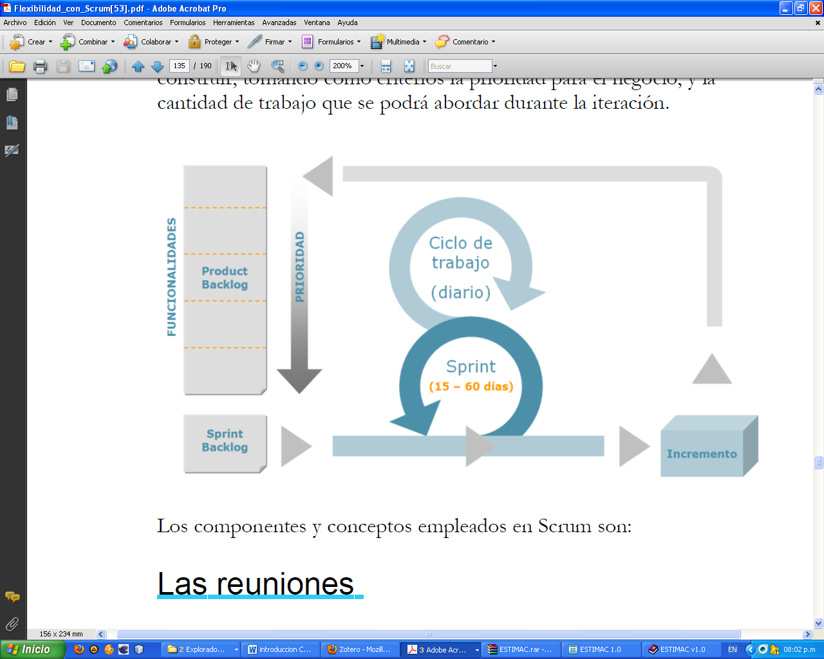
- Flujo de proceso de la metodología Scrum.
La pila del producto es el inventario de funcionalidades, mejoras, tecnología y corrección de errores que deben incorporarse al producto a través de las sucesivas iteraciones de desarrollo.

Representa todo aquello que esperan los clientes, usuarios, y en general los interesados en el producto.[3]

Es muy común elaborar la pila del producto partiendo de una reunión de "fertilización cruzada" o “tormenta de ideas”; donde colabora todo el equipo partiendo de la idea del propietario sobre el producto. Ver anexo A.

En la pila del producto se incluyen los campos:
ID: identificador único, simplemente un número auto-incremental.
Orden: ratio de importancia que el Dueño de Producto da a esta historia. Por ejemplo, 10. ó 150. Mientras más alto, más importante es la historia.
Estimación inicial: valoración inicial del Equipo acerca de cuanto trabajo es necesario para implementar la historia, comparada con otras historias.
Nombre: descripción corta de la historia. Suficientemente clara como para que el Dueño de Producto comprenda aproximadamente de qué se está hablando, y suficientemente clara como para distinguirla de las otras historias. Normalmente, 2 a 10 palabras.
Criterio de validación: descripción a alto nivel de cómo se demostrará esta historia al final del Sprint.
Observaciones: es cualquier otra información, clarificación, referencia a otras fuentes de información, etc. Normalmente muy breve.

Id. | Orden. | Estimación inicial. | Nombre. | Criterio de validación. | Observaciones.
1 | 10 | 10 | Plataforma tecnológica. | Insertar nuevos módulos, en caso de ser correctos el sistema los cargará, teniendo en cuenta la configuración que traen por defecto. | La plataforma debe permitir la incorporación de nuevos módulos.
2 | 30 | 15 | Gestión de proyectos. | Entrar en la ventana del sistema que permite acceder al módulo de gestión de proyectos para insertar y modificar proyectos y luego poder realizar la estimación y creación de reportes. | Encargado de gestionar los proyectos con los que desea trabajar el estimador, ya sea un nuevo proyecto u otro ya existente en el historial.
3 | 50 | 12 | Cálculo de estimación del personal, del esfuerzo, del costo y del tiempo. | Entrar en el menú del sistema que permite acceder al módulo de gestión de proyectos para realizar la estimación a través de este módulo.  Realizar el cálculo de un proyecto de prueba, comprobando la veracidad de las operaciones realizadas. | Módulo que debe visualizarse a modo de UI donde el estimador es capaz de realizar un correcto uso de los diferentes métodos de estimación.
4 | 55 | 10 | Configuración de variables de ajuste. | Entrar al módulo de cálculo de estimación y realizar las variaciones necesarias.  Luego se comprobará su efectividad con la realización del cálculo a un proyecto de prueba. | Módulo que debe permitir configurar características específicas de cada modelo.
5 | 70 | 15 | Módulo de Generación de informes. | Entrar al módulo de generación de reportes, realizar la selección de un proyecto y crear su reporte. | Módulo que debe permitir al estimador seleccionar proyectos y obtener el reporte correspondiente y exportar los resultados a PDF, Word y Excel.
6 | 90 | 20 | Módulo de Ayuda. | Entrar al sistema y consultar a través del menú ayuda y realizar una consulta de prueba. | La ayuda debe ser capaz de opacar un número mayor de inquietudes que pueda tener el estimador tanto con el sistema, como en la utilización de un modelo de estimación.
- Pila del Producto.
- Requerimientos no funcionales.
Los requerimientos no funcionales son propiedades o cualidades que el producto debe tener, como restricciones del entorno o de implementación, rendimiento, etc.[25]
Requerimiento de Usabilidad
Los factores principales que deben considerarse al hablar de usabilidad son la facilidad de comprensión, la capacidad de uso y la satisfacción con la que las personas son capaces de hacer sus tareas gracias al uso del producto con el que están trabajando, factores que descansan en las bases del diseño centrado en el usuario.

Facilidad de comprensión
- Las funcionalidades del sistema deben ser fáciles de ubicar.
- El programa debe permitir que el usuario corrija la respuesta antes de que ésta sea aceptada por el programa.
- El programa debe aceptar como correctas respuestas parciales cuando es adecuado.
- Permitir al usuario parar el programa y salir de él en cualquier momento.
- Permitir al usuario pedir ayuda en cualquier momento.
- Permitir al usuario usar un menú para seleccionar partes del programa.
- Permitir avanzar y retroceder entre pantallas después de una escogencia.
- El tamaño y color de la letra debe permitir leer con facilidad.
- Los despliegues de datos deben ser flexibles (por ejemplo, reducidos a escala, colapsando la ventana, moviendo la ventana de lugar para su adecuada lectura).
- La cantidad de colores en la pantalla debe ser adecuada para el tipo de información que contiene.
- Se deben dar a los colores las connotaciones estándares (ejemplo: rojo para parar o peligro).
Capacidad de uso
- La ayuda para el uso del software se deben hallar rápido y fácilmente.
- El texto de la documentación (impresa o en línea) es claro y legible.
- Deben existir instrucciones para las fallas más comunes.

Interfaz gráfica
- Debe haber variedad de pantallas.
- El diseño de la interfaz debe evitar la pérdida de tiempo.
- Las opciones se deben localizar rápidamente y ser consistente en la ubicación de las funciones e íconos en la pantalla.
Operabilidad
- La secuencia de los elementos del menú deben ser lógica.
- El tiempo de carga en la computadora (el tiempo de inicio para la puesta en práctica) debe ser lo suficientemente breve.
- Se debe salir del software de una manera fácil (no hace falta recurrir al uso de muchas pantallas para acceder a la salida del software o la salida del programa es fácil de identificar y realizar).
Requerimiento de Fiabilidad
Es la capacidad del producto de software para mantener un nivel especificado de rendimiento cuando es utilizado bajo condiciones específicas.
Recuperación
- El software debe recuperarse fácilmente después de una caída o falla (puede volverse a abrir el programa sin ningún inconveniente después de una falla).
- Se debe permitir a los usuarios trabajar con el producto de software el tiempo necesario.
- La velocidad de re inicialización debe ser rápida (no toma más de un minuto).
Tolerancia a fallas
- Tener en cuenta ¿Qué tan frecuente ocurre una falla, aún si el usuario lo opera incorrectamente?
- El software debe presentar una explicación y opciones para la solución, cuando ocurre la falla.
- Las opciones de solución de fallas deben resolver el problema.
- La falla en la que no ofrece explicaciones, se resuelve reiniciando la computadora (la falla paraliza la computadora y se arregla al apagar y prender el equipo otra vez).

Requerimientos de Rendimiento.
El sistema propuesto debe ser rápido en el procesamiento de la información así como a la hora de dar respuesta a la solicitud de los usuarios, los tiempos de respuesta del sistema serán prácticamente instantáneos.

Requerimientos de Seguridad.
Es de suma importancia garantizar la integridad de los datos que se almacenen. La información almacenada deberá ser consistente y se utilizarán validaciones que limiten la entrada de datos irreales y mecanismos de vuelta atrás en procesos críticos que terminen abruptamente y produzcan estados inconsistentes de la información. Esta deberá estar disponible a los usuarios en todo momento.

Requerimientos de Portabilidad.
La herramienta propuesta debe desarrollarse utilizando el lenguaje de programación Java lo que brinda un sistema multiplataforma, así como la utilización de Java DB (Derby) como gestor de base de datos.

Requisitos de Soporte.
Los servicios de instalación y mantenimiento del sistema deben ser responsabilidad del administrador informático del centro.

Requerimiento de Hardware.
Para utilizar el sistema, se necesitará una computadora con las siguientes prestaciones: PC Intel P4, 512 Mb de RAM como mínimo, y 20 GB de capacidad del disco duro.

Requerimiento de Software.
El sistema propuesto necesita para su ejecución la Java(TM) Platform, Standard Edition Runtime Environment (JRE). Version6.
- Planeación de los Sprints.
La lista de sprint es donde se descompone las funcionalidades de la pila del producto en las tareas necesarias para construir un incremento: una parte completa y operativa del producto. Se asigna a cada tarea la persona que la va a llevar a cabo, y se indica el tiempo de trabajo que se estima.[11]

Número de Sprint | Duración (días) | Participantes | Factor de Dedicación
Sprint 1 | 10 | Luis E. Fernández  Kadir Héctor Ortiz | 0.70
Sprint 2. | 10 | Luis E. Fernández  Kadir Héctor Ortiz | 0.667
Sprint 3. | 15 | Luis E. Fernández  Kadir Héctor Ortiz | 0.65
Sprint 4 | 15 | Luis E. Fernández  Kadir Héctor Ortiz | 0.65
Sprint 5 | 15 | Luis E. Fernández  Kadir Héctor Ortiz | 0.65
Sprint 6 | 15 | Luis E. Fernández  Kadir Héctor Ortiz | 0.667
- Pila de Sprint.

Técnica de estimación de sprint.
Actualmente existen diferentes técnicas de estimación de los sprint como son “ojo de buen cubero”, “cálculo de velocidad basado en el tiempo que hizo ayer y cálculo de velocidad basado en días-hombre disponibles y factor de dedicación” y una combinación de ambas fue empleada en el desarrollo de este proyecto.

Ojo de buen cubero
No requiere de ninguna fórmula, se basa en la apreciación del equipo.
El ojo de buen cubero funciona bastante bien para equipos pequeños y sprint cortos.

Cálculo de velocidad basado en días-hombre disponibles y factor de dedicación.
La velocidad estimada es una medida de “cantidad de trabajo realizado”, donde cada elemento se evalúa en función de su estimación inicial.[3]
La velocidad real la suma de las estimaciones iniciales que se completaron en el último Sprint.[11]

Descripción de los Sprint

Sprint 1
1- Metas
Las metas de este Sprint son:
- Crear una interfaz que sirva de plataforma para soportar la expansión del sistema.
- Crear una interfaz abstracta que sirva para vincular a la plataforma con los diferentes modelos de cálculo, que se inserten en ella.
- Crear una interfaz abstracta que sirva para vincular el módulo de gestión de proyectos con los diferentes modelos de cálculo, que se inserten en ella.
Fecha para la Demo -26-02-2012

2- Pila del Sprint
- Crear plataforma contenedora.
- Crear interfaz para métodos de cálculo
- Crear interfaces para gestión de proyectos

3-Estimación de Historias del Sprint 1
Cálculo de la velocidad estimada para el Sprint 1 utilizando la técnica de cálculo de velocidad basado en días-hombre disponibles y factor de dedicación.

Trabajadores | Días-Hombres(disponibles) | Factor de dedicación
Luis E. Fernández | 10 | 0.70
Kadir Héctor Ortiz | 5 | 0.70
- Estimación de Historias del Sprint 1.

Velocidad Estimada= 15 * 0.70
Velocidad Estimada= 10.5 (puntos de historia).
Historias Incluidas en el Sprint
Crear plataforma contenedora. 5 puntos de historia inicialmente utilizando la técnica de ojo de buen cubero.

Crear interfaz para modelos de cálculo. 3 puntos de historia inicialmente utilizando la técnica de ojo de buen cubero.

Crear interfaces para gestión de proyectos. 2 puntos de historia inicialmente utilizando la técnica de ojo de buen cubero.

4- Cómo Probar cada Historia del Sprint
- Crear plataforma contenedora.
Insertar nuevos módulos, en caso de ser correctos el sistema los cargará, teniendo en cuenta la configuración que traen por defecto.
- Crear interfaz para modelos de cálculo.
Al insertar un nuevo modelo este podrá ser accedido a través de la plataforma.
- Crear interfaces para gestión de proyectos.
Permitirá que todos los modelos de cálculo sean accedidos desde la plataforma, y estén disponibles para una nueva estimación.

5- Lista de Miembros
Luis E. Fernández Curbelo – 70 % de trabajo en el Sprint.
Kadir Héctor Ortiz- 30 % de trabajo en el Sprint.

6- Lugar y momento definidos para el Scrum Diario.
Departamento de Informática – 9.00 a.m.

7- Historias divididas en tareas
Las tareas del Sprint 1 se pueden ver en el Anexo A.1.

Sprint 2
1- Metas
Las metas de este Sprint son:
- Crear una interfaz de usuario en forma de módulo que permita insertar y modificar proyectos
- Vincular el módulo de gestión de proyectos con los diferentes modelos de cálculo, a través de la interfaz abstracta existente para ello.
Fecha para la Demo -06-03-2012

2- Pila del Sprint
- Crear módulo para la gestión de proyectos.

3-Estimación de Historias del Sprint 2
Cálculo de la velocidad estimada para el Sprint 2 utilizando la técnica de cálculo de velocidad basado en días-hombre disponibles y factor de dedicación.
Trabajadores | Días-Hombres(disponibles) | Factor de dedicación
Luis E. Fernández | 10 | 0.667
Kadir Héctor Ortíz | 7 | 0.667
- Estimación de Historias del Sprint 2.

Historias Incluidas en el Sprint
Crear módulo para la gestión de proyectos.-11 puntos de historia inicialmente utilizando la técnica de ojo de buen cubero.

4- Cómo Probar cada Historia del Sprint
1- Módulo para la gestión de proyectos.
Entrar en la ventana de la plataforma que permite acceder al módulo de gestión de proyectos para insertar y modificar proyectos y luego poder realizar la estimación y creación de reportes.

5- Lista de Miembros
Luis E. Fernández – 70 % de trabajo en el Sprint.
Kadir Héctor Ortiz- 30 % de trabajo en el Sprint.

6- Lugar y momento definidos para el Scrum Diario.
Departamento de Informática – 9.00 a.m.

7- Historias divididas en tareas
Las tareas del Sprint 2 se pueden ver en el Anexo A.2.

Sprint 3
1- Metas.
Las metas de este Sprint son:
- Crear una interfaz de usuario que permita el cálculo de estimación del personal, del esfuerzo, de los costos y del tiempo.
- Vincular al módulo de gestión de proyectos a través de la interfaz abstracta existente para ello.
Fecha para la Demo -21-03-2012

2- Pila del Sprint
- Crear módulo para el cálculo de estimación.

3-Estimación de Historias del Sprint 3
Cálculo de la velocidad estimada para el Sprint 3 utilizando la técnica de cálculo de velocidad basado en días-hombre disponibles y factor de dedicación.

Trabajadores | Días-Hombres(disponibles) | Factor de dedicación
Luis E. Fernández | 10 | 0.65
Kadir Héctor Ortíz | 7 | 0.65
- Estimación de Historias del Sprint 3.

Historias Incluidas en el Sprint
Crear módulo para el cálculo de estimación.- 11 puntos de historia inicialmente utilizando la técnica de ojo de buen cubero.

4- Cómo Probar cada Historia del Sprint
1- Módulo para el cálculo de estimación.
Entrar en el menú de la plataforma que permite acceder al módulo de gestión de proyectos para realizar la estimación a través de este módulo.
Realizar el cálculo de un proyecto de prueba, comprobando la veracidad de las operaciones realizadas.

5- Lista de Miembros
Luis E. Fernández – 70 % de trabajo en el Sprint.
Kadir Héctor Ortiz- 30 % de trabajo en el Sprint.

6- Lugar y momento definidos para el Scrum Diario.
Departamento de Informática – 9.00 a.m.

7- Historias divididas en tareas
Las tareas del Sprint 3 se pueden ver en el Anexo A.3.

Sprint 4
1- Metas.
Las metas de este Sprint son:
- Crear una interfaz de usuario que permita la configuración de variables de ajuste asociadas al método de estimación.
Fecha para la Demo -31-03-2012

2- Pila del Sprint
- Gestionar la configuración de variables los Puntos de Función Brutos.
- Gestionar la configuración de variables los Puntos de Función Ajustados.

3-Estimación de Historias del Sprint 4
Cálculo de la velocidad estimada para el Sprint 4 utilizando la técnica de cálculo de velocidad basado en días-hombre disponibles y factor de dedicación.

Trabajadores | Días-Hombres(disponibles) | Factor de dedicación
Luis E. Fernández | 10 | 0.65
Kadir Héctor Ortíz | 2 | 0.65
- Estimación de Historias del Sprint 4.

Historias Incluidas en el Sprint
Gestionar la configuración de variables los Puntos de Función Brutos.-4 puntos de historia inicialmente utilizando la técnica de ojo de buen cubero.
Gestionar la configuración de variables los Puntos de Función Ajustados.- 4 puntos de historia inicialmente utilizando la técnica de ojo de buen cubero.

4- Cómo Probar cada Historia del Sprint
1- Gestionar la configuración de variables los Puntos de Función Brutos.
Entrar al módulo de cálculo de estimación y realizar las variaciones necesarias.
2- Gestionar la configuración de variables los Puntos de Función Ajustados.
Entrar al módulo de cálculo de estimación y realizar las variaciones necesarias.
Luego se comprobara su efectividad con la realización del cálculo a un proyecto de prueba.

5- Lista de Miembros
Luis E. Fernández – 70 % de trabajo en el Sprint.
Kadir Héctor Ortiz- 30 % de trabajo en el Sprint.

6- Lugar y momento definidos para el Scrum Diario.
Departamento de Informática – 9.00 a.m.

7- Historias divididas en tareas
Las tareas del Sprint 4 se pueden ver en el Anexo A.4.

Sprint 5
1- Metas.
Las metas de este Sprint son:
- Crear una interfaz de usuario que permita el acceso al módulo de creación de reportes.
Fecha para la Demo -15-04-2012

2- Pila del Sprint
- Módulo de generación de reportes.

3-Estimación de Historias del Sprint 5
Cálculo de la velocidad estimada para el Sprint 5 utilizando la técnica de cálculo de velocidad basado en días-hombre disponibles y factor de dedicación.
Trabajadores | Días-Hombres(disponibles) | Factor de dedicación
Luis E. Fernández | 10 | 0.65
Kadir Héctor Ortíz | 5 | 0.65
- Estimación de Historias del Sprint 5.

Historias Incluidas en el Sprint
Crear el Módulo de generación de reportes.-10 puntos de historia inicialmente utilizando la técnica de ojo de buen cubero.

4- Cómo Probar cada Historia del Sprint
1- Módulo de generación de reportes
Entrar al módulo de generación de reportes, realizar la selección de un proyecto y crear su reporte.

5- Lista de Miembros
Luis E. Fernández – 60 % de trabajo en el Sprint.
Kadir Héctor Ortiz- 40 % de trabajo en el Sprint.

6- Lugar y momento definidos para el Scrum Diario.
Departamento de Informática – 9.00 a.m.

7- Historias divididas en tareas
Las tareas del Sprint 5 se pueden ver en el Anexo A.5.

Sprint 6
1- Metas.
Las metas de este Sprint son:
Crear un módulo de ayuda accesible desde cualquier parte del software.
Fecha para la Demo -30-04-2012

2- Pila del Sprint
- Módulo de ayuda

3-Estimación de Historias del Sprint 6
Cálculo de la velocidad estimada para el Sprint 6 utilizando la técnica de cálculo de velocidad basado en días-hombre disponibles y factor de dedicación.

Trabajadores | Días-Hombres(disponibles) | Factor de dedicación
Luis E. Fernández | 10 | 0.667
Kadir Héctor Ortíz | 5 | 0.667
- Estimación de Historias del Sprint 6.

Historias Incluidas en el Sprint
Crear el Módulo de Ayuda.-10 puntos de historia inicialmente utilizando la técnica de ojo de buen cubero.

4- Cómo Probar cada Historia del Sprint
1- Módulo de Ayuda
Entrar a la plataforma y consultar a través del menú ayuda y realizar una consulta de prueba.

5- Lista de Miembros
Luis E. Fernández – 70 % de trabajo en el Sprint.
Kadir Héctor Ortiz- 30 % de trabajo en el Sprint.

6- Lugar y momento definidos para el Scrum Diario.
Departamento de Informática – 9.00 a.m.

7- Historias divididas en tareas
Las tareas del Sprint 6 se pueden ver en el Anexo A.6.

Conclusiones.
En este capítulo fueron descritos, la pila del producto y requerimientos no funcionales del sistema siguiendo las pautas de la metodología Scrum, así mismo se organizan las pilas y descripción de los diferentes sprint, se muestran las técnicas de estimación de los sprint y se definieron las tareas que lo conforman.
Capítulo 3 Construcción y Validación.
En este capítulo se presentan el diagrama de casos reales de uso, el diseño de clases del sistema y el modelo físico de la base de datos, así como los principios seguidos para el desarrollo del sistema y su implementación. En este capítulo se realiza el análisis de factibilidad y la validación del producto mediante una encuesta aplicada a los especialistas.
- Historias Técnicas

Diagrama casos reales de uso.
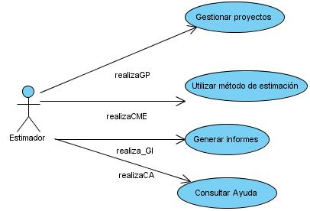
- Diagrama caso real de uso

Descripción de los casos reales de uso.
Caso de uso | Generar informes.
Actor(es) | Estimador.
Propósito | Obtener un proyecto y realizar su reporte.
Resumen | El estimador selecciona un proyecto y obtiene el reporte de los cálculos realizados, con la posibilidad de exportarlo a PDF, Word y Excel o imprimirlo directamente.
Prototipo | 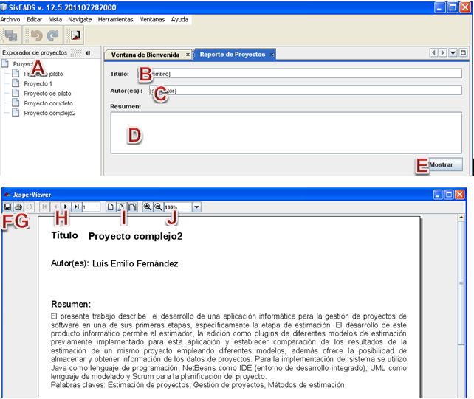
Curso normal de los eventos
Acción del actor |  | Respuesta del sistema
- El estimador selecciona el módulo Generar Reporte.  - Selecciona un proyecto en A de la ventana del módulo Explorador de proyectos.  - Inserta y modifica los campos B, C y D.  - Al terminar de capturar los valores necesarios el estimador oprime el botón E para obtener el reporte.  7- El estimador guarda el reporte en el botón F e imprimirlo en el G.  8- Recorre el reporte creado a través de los botones señalados por H.  9- Ajusta la página, de texto a través de los botones señalados por la I y J. |  | - Agrega la información del proyecto actual a los campos B y C del módulo de reportes.  - Completa y presenta el reporte para el proyecto seleccionado.
- Descripción del caso de uso Generar informe.

Caso de uso | Gestionar proyecto.
Actor(es) | Estimador.
Propósito | Gestionar un proyecto.
Resumen | El estimador inserta los valores de un nuevo proyecto o puede seleccionarlos de la base de datos, y realizar el cálculo.
Prototipo | 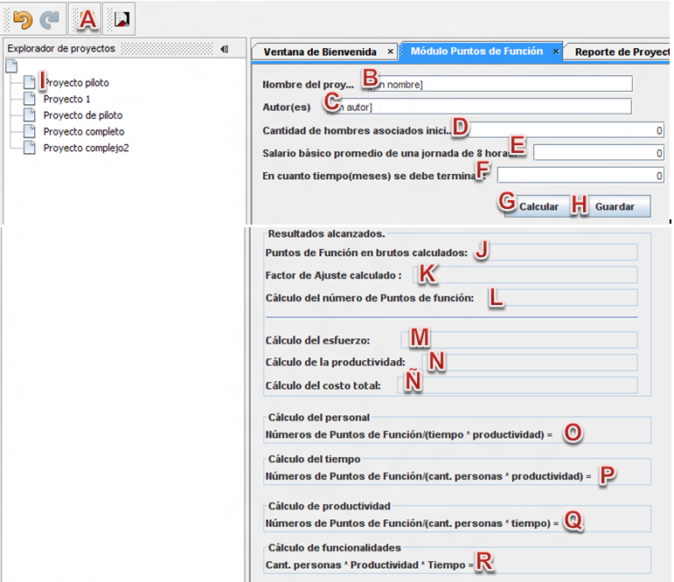
Curso normal de los eventos
Acción del actor |  | Respuesta del sistema
- El estimador selecciona el Módulo Puntos de Función opción A.  - El estimador llena todos los campos desde la opción B hasta la F.  - Selecciona un proyecto en el módulo explorador de proyectos en la opción I.  - El estimador presiona el botón de la opción G para comenzar el cálculo.  - Luego de haber realizado el cálculo se guardar el proyecto en la opción H.  - El estimador para eliminar un proyecto debe dar clic derecho sobre un ítem a través de la opción I y seleccionar eliminar. |  | - Agrega la información del proyecto actual a los campos desde la B hasta la F y desde la J a la R, del Módulo Punto de Función.  - Se presenta el módulo de cálculo de Puntos de Función.  - Al terminar de calcular se llenan los campos desde la J a la R con los valores estimados.  - Se actualiza el explorador de proyectos.  - Ídem.
- Descripción del caso de uso Gestionar proyecto.

Caso de uso | Consultar Ayuda
Actor(es) | Estimador.
Propósito | Mostrar los temas referentes a al sistema.
Resumen | Un estimador realiza una búsqueda referente al método empleado o a la utilización del sistema, y el módulo de Ayuda le brinda unas posibles respuestas.
Prototipo | 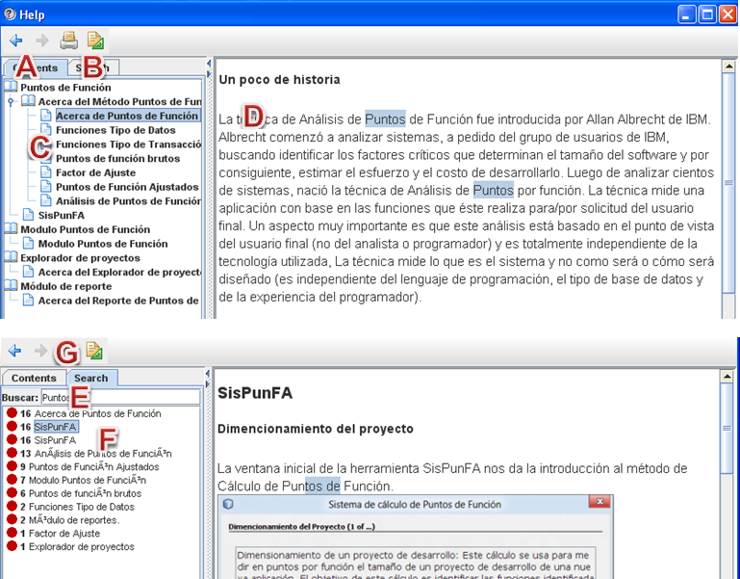
Curso normal de los eventos
Acción del actor | Respuesta del sistema
- El estimador consulta la ayuda.  - A través de la opción A se accede al contenido general donde la información está dividida en temas.  - Selecciona un ítem en la opción C para acceder a dicho tema.  - A través de la opción B se accede al buscador de contenidos.  Se introduce el criterio de búsqueda mediante la opción E.  - Selecciona un ítem en la opción F.  - Imprimi el contenido seleccionado mediante la opción G. | - Se presenta la información requerida a través de la opción D.  - Se muestran los posibles resultados a través de la opción F.  - Se presenta la información requerida a través de la opción D.
- Descripción del caso de uso Consultar ayuda.

Caso de uso | Utilizar método de estimación
Actor(es) | Estimador.
Propósito | Realizar los cálculos pertinentes para llevar a cabo la estimación.
Resumen | El estimador inserta los datos necesarios para calcular mediante el método Puntos de Función y obtener los resultados estimados.
Prototipo | 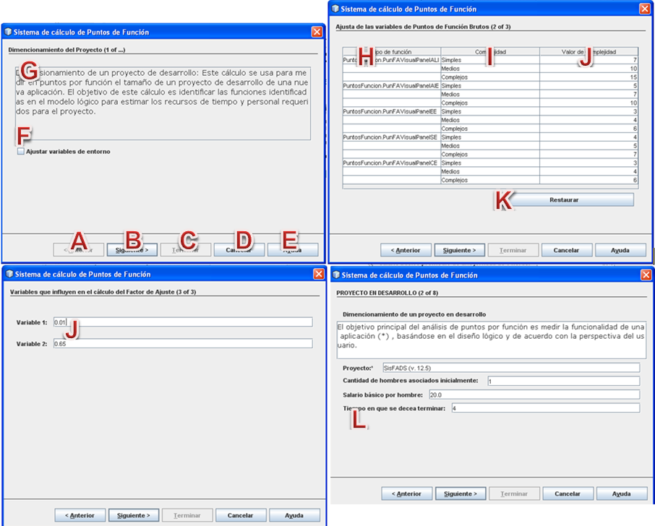  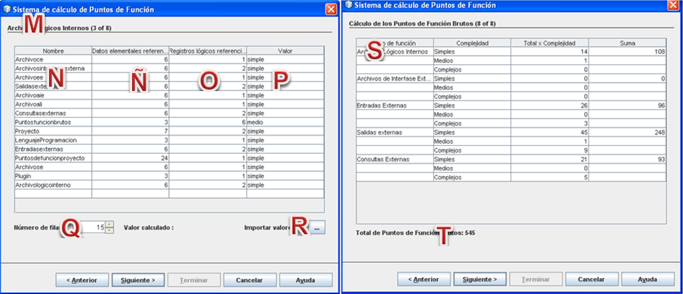  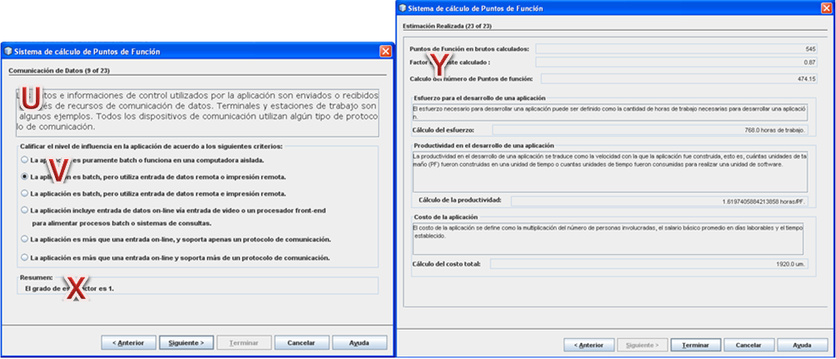
Curso normal de los eventos
Acción del actor |  | Respuesta del sistema
- El estimador comienza el cálculo para un proyecto.  - En los botones que van desde la A hasta la E se encuentran las opciones de navegación del asistente y el acceso a la ayuda. En la opción F el usuario puede ajustar el peso de las variables.  - El usuario modifica el valor de cada factor en la opción J o restaurar los valores por defecto en la opción K.  - En la opción L se deberán completar todos los campos.  - Se entran los datos referentes las opciones N, Ñ, O respectivamente.  - En la opción Q se entra el número de elementos que se contendrán en la tabla.  - El usuario debe escoger que valor le asignará a cada factor de ajuste a través de la opción V. |  | - La opción G muestra una descripción del procedimiento.  - En las opciones H e I usuario obtiene el tipo de función y sus grados de complejidad.  - El asistente brinda en la opción M el paso en que está trabajando y cuantos le quedan por completar.  - Se importan los valores referentes a las opciones N, Ñ y O desde archivos CSV (valores separados por comas).  - Se obtiene un resumen de los cálculos realizados en la opción S y el número resultante del cálculo en T.  - En la opción U se muestra una descripción del factor con que se va a trabajar.  - En la opción X se mostrará el valor resultante de la ponderación realizada por el usuario.  - En la ventana Y se muestran los resultados de la estimación realizada definiéndose el esfuerzo, la productividad, y el costo por concepto de salario.
- Descripción del caso de uso Utilizar método de estimación.

Diseño de clases del sistema.
Describe gráficamente las especificaciones de las clases de software y de las interfaces en una aplicación.[25]
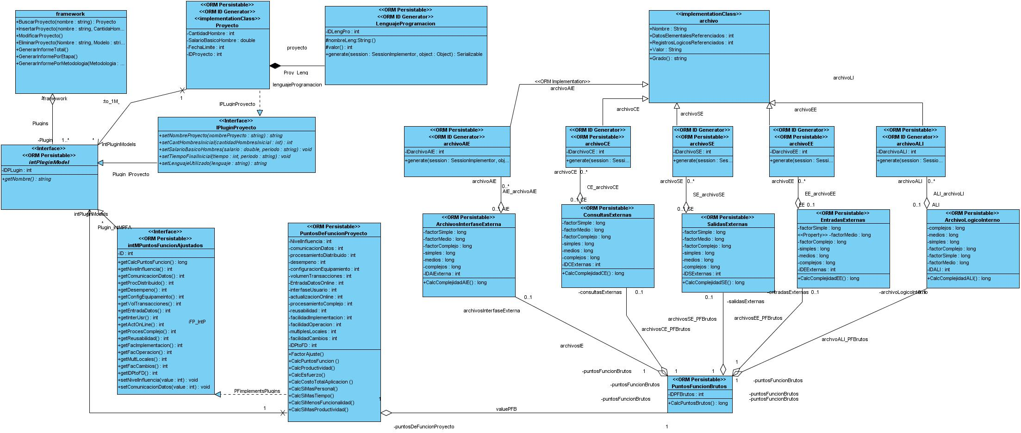
- Diseño de clases del sistema.

Modelo físico de la base de datos
El modelo de datos muestra la estructura física de las tablas de la base de datos, obtenido a partir del diagrama de clases persistentes.
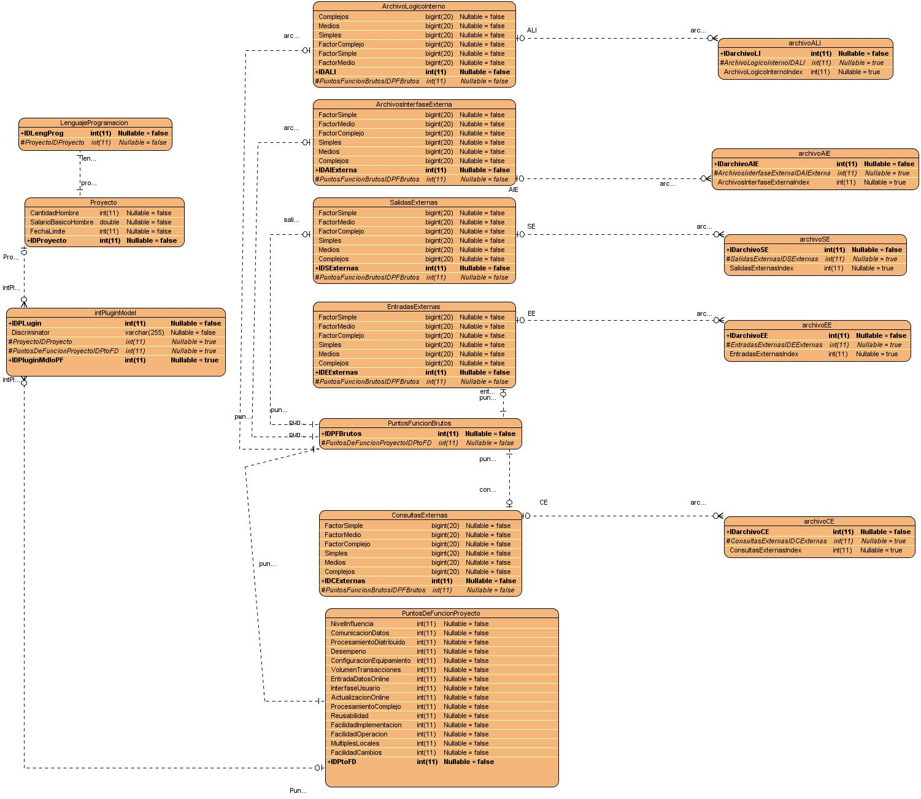
- Modelo físico de la base de datos.
- Principios del diseñó del sistema
El diseño de sistemas se define como el proceso de aplicar ciertas técnicas y principios con el propósito de definir un dispositivo, un proceso o un sistema, con suficientes detalles como para permitir su interpretación y realización física.

Estándares en la interfaz de la aplicación.
La interfaz de entrada/salida diseñada para el sistema se concibió íntegramente para aprovechar las posibilidades de potencia gráfica del lenguaje propuesto para la construcción del sistema, conservando el estándar de controles típico de Windows y las interacciones se basan en selecciones de tipo menú y en acciones físicas sobre elementos de código visual como botones, imágenes y mensajes.

Formatos de reportes.
Los reportes presentan un diseño similar a los utilizados en las tesis de grado realizadas en la facultad confeccionados de forma manual pero a través del sistema con el objetivo de que los cambios para quienes operan con los reportes sean mínimos.

Concepción general de la ayuda.
La ayuda constituye una parte imprescindible en todo sistema. En el menú principal aparece una opción Ayuda que explicara de forma detallada como funciona el sistema, tratando de aclarar los puntos que podría causar duda al usuario.
Cada una de las opciones del sistema, así como las consideraciones que se asumen en la ejecución de ellas están propiamente documentadas para evitar cualquier tipo de confusión por parte del usuario. Cada aspecto de la ayuda ha sido diseñado con el objetivo de expresar explícitamente cómo y en qué orden debe operar el usuario. Al inicio de cada módulo se muestra una explicación del objetivo del módulo en sentido general.

Tratamiento de excepciones.
El diseño de la interfaz ha estado dirigido a evitar errores, teniendo en cuenta paralelamente la creación de interfaces útiles y amigables. Se ha buscado simplificar la validación de los datos garantizando una validación intrínseca de los mismos, procurando facilitar la corrección de errores lógicos tanto en la introducción de la información como en cualquier otro momento del tratamiento de la misma. La técnica para el manejo de los errores en el sistema se concebirá de manera que cuando ocurra un error se genere una excepción; es decir, la ejecución normal se detenga y se transfiera el control a la zona de tratamiento de excepciones. Las excepciones internas se generan automáticamente por el sistema.
Los mensajes de error que emita el sistema ya sea de la base de datos o de la aplicación cliente se captarán y se traducirán a un lenguaje comprensible para el usuario.
Los formularios manejan los datos en memoria y sólo se actualiza en la base de datos cuando se indique salvarlos.
- Diagrama de implementación.
El modelo de implementación describe cómo los elementos del modelo de diseño se implementan en términos de componentes. Describe también cómo se organizan los componentes de acuerdo con los mecanismos de estructuración y modularización disponibles en el entorno de implementación y en el lenguaje o lenguajes de programación utilizados y cómo dependen los componentes unos de otros.[9]

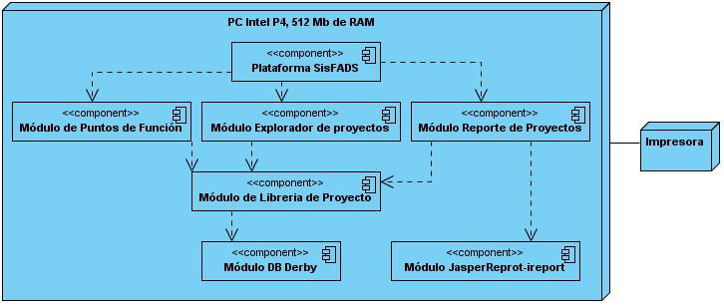
- Diagrama de implementación.
- Análisis de Factibilidad.
Para realizar el análisis de factibilidad se utilizó el método de Puntos de Función a través del sistema informático SisFADS v.12.5.

Funciones de tipo de datos
Las funciones de tipo dato representan la funcionalidad proveída al usuario a través de datos internos o externos. Las funciones de tipo dato son definidas como Archivos Lógicos Internos (ALI) o Archivos de Interfaz Externa (AIE).

Nombre | Dato Elemental Referenciado | Registro Lógico Referenciado | Valor
Plugin | 3 | 1 | simple
Proyecto | 7 | 2 | simple
Salidas externas | 6 | 2 | simple
Archivo ce | 6 | 1 | simple
Archivo aie | 6 | 1 | simple
Archivo lógico interno | 6 | 2 | simple
Puntos de función proyecto | 24 | 1 | simple
Lenguaje Programación | 3 | 1 | simple
Entradas externas | 6 | 2 | simple
Archivos interfaz externa | 6 | 2 | simple
Archivo ali | 6 | 1 | simple
Archivo ee | 6 | 1 | simple
Archivo se | 6 | 1 | simple
Puntos función brutos | 3 | 6 | medio
Consultas externas | 6 | 2 | simple
- Descripción de los Archivos Lógicos Internos

Funciones de tipo transacción
Las funciones de tipo transacción representan una funcionalidad proveída al usuario por el procesamiento de datos en una aplicación, las entradas externas (EE), salidas externas (SE) y las consultas externas (CE).

Nombre | Datos Elementales Referenciados | Registros Lógicos Referenciados | Valor
Gestión de Puntos de Función | 10 | 9 | complejo
Ajuste de variables de Puntos de Función | 15 | 5 | complejo
Ajuste de variables de Factor de ajuste | 2 | 1 | simple
Archivos Lógicos Internos | 2 | 1 | simple
Importar Archivos Lógicos Internos | 4 | 1 | simple
Archivos Interfaz Externa | 2 | 1 | simple
Importar Archivos Interfaz Externa | 4 | 1 | simple
Entradas Externas | 2 | 1 | simple
Importar Entradas Externas | 4 | 1 | simple
Salidas Externas | 2 | 1 | simple
Importar Salidas Externas | 4 | 1 | simple
Consultas Externas | 2 | 1 | simple
Importar Consultas Externas | 4 | 1 | simple
Comunicación de Datos | 1 | 1 | simple
Procesamiento Distribuido | 1 | 1 | simple
Desempeño | 1 | 1 | simple
Configuración del Equipamiento | 1 | 1 | simple
Volúmenes de Transacciones | 1 | 1 | simple
Entrada de Datos On-line | 1 | 1 | simple
Interfaz con el Usuario | 1 | 1 | simple
Procesamiento Complejo | 1 | 1 | simple
Reusabilidad | 1 | 1 | simple
Facilidad de Implementación | 1 | 1 | simple
Facilidad de Operación | 1 | 1 | simple
Múltiples Locales | 1 | 1 | simple
Facilidad de Cambios | 1 | 1 | simple
Actualización on-line | 1 | 1 | simple
Reporte de Proyectos | 3 | 1 | simple
Cálculo de los Puntos de Función en Brutos | 21 | 7 | complejo
- Descripción de las Entradas Externas.

Nombre | Datos Elementales Referenciados | Registros Lógicos Referenciados | Valor
Puntos de Función. | 10 | 9 | complejo
Ajuste de variables de Puntos de Función | 15 | 5 | complejo
Ajuste de variables de Factor de ajuste | 2 | 1 | simple
Archivos Lógicos Internos | 2 | 1 | simple
Importar Archivos Lógicos Internos | 4 | 1 | simple
Archivos Interface Externa | 2 | 1 | simple
Importar Archivos Interfaz Externa | 4 | 1 | simple
Entradas Externas | 2 | 1 | simple
Importar Entradas Externas | 4 | 1 | simple
Salidas Externas | 2 | 1 | simple
Importar Salidas Externas | 4 | 1 | simple
Consultas Externas | 2 | 1 | simple
Importar Consultas Externas | 4 | 1 | simple
Comunicación de Datos | 1 | 1 | simple
Procesamiento Distribuido | 1 | 1 | simple
Desempeño. | 1 | 1 | simple
Configuración del Equipamiento | 1 | 1 | simple
Volúmenes de Transacciones | 1 | 1 | simple
Entrada de Datos On-line. | 1 | 1 | simple
Interfaz con el Usuario. | 1 | 1 | simple
Procesamiento Complejo. | 1 | 1 | simple
Reusabilidad. | 1 | 1 | simple
Facilidad de Implementación. | 1 | 1 | simple
Facilidad de Operación. | 1 | 1 | simple
Múltiples Locales. | 1 | 1 | simple
Facilidad de Cambios. | 1 | 1 | simple
- Descripción de las Salidas Externas.

Nombre | Datos Elementales Referenciados | Registros Lógicos Referenciados | Valor
Proyecto en Desarrollo | 4 | 1 | simple
Archivos Lógicos Internos | 6 | 1 | simple
Facilidad de Cambios | 1 | 1 | simple
Facilidad de Operación | 1 | 1 | simple
Comunicación de Datos | 1 | 1 | simple
Gestión de Puntos de Función | 15 | 9 | complejo
Archivos Interface Externa | 6 | 1 | simple
Reporte de Proyectos | 17 | 15 | complejo
Salidas Externas | 6 | 1 | simple
Reusabilidad | 1 | 1 | simple
Ajuste de variables de Factor de ajuste | 2 | 1 | simple
Cálculo de los Puntos de Función en Brutos | 21 | 7 | complejo
Desempeño | 1 | 1 | simple
Procesamiento Complejo | 1 | 1 | simple
Entradas Externas | 6 | 1 | simple
Configuración del Equipamiento | 1 | 1 | simple
Procesamiento Distribuido | 1 | 1 | simple
Estimación Realizada | 6 | 8 | complejo
Interface con el Usuario | 1 | 1 | simple
Consultas Externas | 6 | 1 | simple
Volúmenes de Transacciones | 1 | 1 | simple
Entrada de Datos On-line | 1 | 1 | simple
Ajuste de variables de Puntos de Función | 15 | 5 | complejo
Actualización on-line | 1 | 1 | simple
Múltiples Locales | 1 | 1 | simple
Facilidad de Implementación | 1 | 1 | simple
Modificar Cálculo de los Puntos de Función en Brutos | 21 | 7 | complejo
Modificar Estimación Realizada | 6 | 8 | complejo
Modificar Gestión de Puntos de Función | 10 | 9 | complejo
Modificar Ajuste de variables de Puntos de Función | 15 | 5 | complejo
Modificar Ajuste de variables de Factor de ajuste | 2 | 1 | simple
Modificar Archivos Lógicos Internos | 2 | 1 | simple
Modificar Archivos Interface Externa | 2 | 1 | simple
Modificar Entradas Externas | 2 | 1 | simple
Modificar Salidas Externas | 2 | 1 | simple
Modificar Consultas Externas | 2 | 1 | simple
Modificar Comunicación de Datos | 1 | 1 | simple
Modificar Procesamiento Distribuido | 1 | 1 | simple
Modificar Desempeño | 1 | 1 | simple
Modificar Configuración del Equipamiento | 1 | 1 | simple
Modificar Volúmenes de Transacciones | 1 | 1 | simple
Modificar Entrada de Datos On-line | 1 | 1 | simple
Modificar Interface con el Usuario | 1 | 1 | simple
Modificar Procesamiento Complejo | 1 | 1 | simple
Modificar Reusabilidad | 1 | 1 | simple
Modificar Facilidad de Implementación | 1 | 1 | simple
Modificar Facilidad de Operación | 1 | 1 | simple
Modificar Múltiples Locales | 1 | 1 | simple
Modificar Facilidad de Cambios | 1 | 1 | simple
Modificar Actualización on-line | 1 | 1 | simple
Modificar Reporte de Proyectos | 17 | 15 | complejo
Modificar Cálculo de los Puntos de Función en Brutos | 21 | 7 | complejo
Eliminar Proyecto | 3 | 15 | medio
- Descripción de las Consultas Externas.
Puntos de Función brutos
Con esta información calculamos los puntos de función brutos de la aplicación. Para ello utilizaremos la siguiente tabla.

Tipo de Función | Complejidad | Valor del factor | Total por Complejidad | Suma
Archivos Lógicos Internos | Simples | 7 | 14 | 108
 | Medios | 10 | 1
 | Complejos | 15 | 0
Archivos de Interfaz Externa | Simples | 5 | 0 | 0
 | Medios | 7 | 0
 | Complejos | 10 | 0
Entradas Externas | Simples | 3 | 26 | 96
 | Medios | 4 | 0
 | Complejos | 6 | 3
Salidas externas | Simples | 4 | 25 | 121
 | Medios | 5 | 0
 | Complejos | 7 | 3
Consultas Externas | Simples | 3 | 41 | 193
 | Medios | 4 | 1
 | Complejos | 6 | 11
Total |  |  | 125 | 519
- Descripción de los Puntos de Función brutos.

Factor de ajuste
El cálculo del factor de ajuste está basado en 14 características generales de los sistemas que miden la funcionalidad general de la aplicación. A cada característica se le atribuye un peso que varía de 0 a 5 e indica el grado o nivel de influencia de cada característica que tiene la aplicación.

Características generales del sistema | Nivel de influencia
Comunicación de datos | 1
Procesamiento distribuido | 0
Desempeño | 1
Configuración del equipamiento | 1
Volumen de transacciones | 0
Entrada de datos on-line | 0
Interfaz con el usuario | 5
Actualización on-line | 0
Procesamiento complejo | 2
Reusabilidad | 5
Facilidad de implementación | 4
Facilidad de operación | 3
Múltiples locales | 3
Facilidad de cambios. | 4
Nivel de influencia | 29
- Descripción de las características generales del sistema.

El factor de ajuste se calcula mediante la fórmula:

Puntos de Función Ajustados.
El número de puntos de función ajustado representa la cantidad de unidades de software de un proyecto o aplicación. Con este valor se poden realizar estimaciones de plazos, costos, recursos, etc.

Productividad en el desarrollo de una aplicación.
La productividad en el desarrollo de una aplicación se traduce como la velocidad con la que la aplicación debe ser construida, esto es, cuántas unidades de tamaño (PF) se deben construir en una unidad de tiempo o cuántas unidades de tiempo serán consumidas para realizar una unidad de software.

Esfuerzo para el desarrollo de una aplicación.
El esfuerzo necesario para desarrollar una aplicación puede ser definido como la cantidad de horas de trabajo necesarias para desarrollar una aplicación.

Costo de la aplicación por concepto de salario.
El costo de la aplicación por concepto de salario se define como la multiplicación del número de personas involucradas, el salario básico promedio en días laborables y el tiempo establecido.
- Análisis de costos y beneficios.
Este sistema, como resultado del presente trabajo de diploma, no implica costo alguno para el centro de estudio donde se pretenda implantar, sin embargo, al desarrollo de todo producto informático va asociado a un costo, el de esta aplicación es de 1920 pesos por concepto de salario y su justificación económica viene dado por los beneficios tangibles e intangibles que este produce.

La utilización de este nuevo sistema permitirá a los profesores y estudiantes realizar la gestión del cálculo de factibilidad asociado al desarrollo de software, logrando reducir el tiempo implicado en este cálculo, se obtiene mayor confiabilidad en el proceso y la obtención de reportes de fácil entendimiento a los especialistas y tomadores de decisión. Además, posibilita aprovechar las potencialidades informáticas existentes en el centro, en función del mejoramiento del proceso de desarrollo, mediante la utilización de los medios computacionales.

Para la realización de este sistema no fue necesaria una inversión en los medios técnicos. Estos beneficios implican un ahorro del tiempo que se invierte en esta gestión y control de la información.
- Validación del sistema
Para validar el Software SisFADS (Sistema informático para la gestión del cálculo de Factibilidad Aplicada al Desarrollo del Software) se recomienda realizar consultas a expertos, el mismo consiste en la utilización del juicio intuitivo de un grupo de expertos para obtener un consenso de opinión. Las preguntas fueron diseñadas cumpliendo los requerimientos de presentación, motivación, longitud adecuada, preguntas claras, simples y secuencia lógica. En el Anexo B1 muestra un ejemplar de la encuesta aplicada.
Para procesar la información se utilizó el paquete estadístico SPSS V.19 comenzando con un análisis descriptivo de la información recopilada. Para determinar la fiabilidad del cuestionario se utilizó el coeficiente Alpha de Cronbach´s, según las posibilidades del SPSS obteniéndose valores superiores a 0,620 lo que permite considerar que las puntuaciones percibidas en los diferentes ítems de los cuestionarios, están altamente interrelacionadas. En el Anexo C.1 se muestra el resultado.

Valoraciones de acuerdo al criterio de expertos.
Para la puesta en práctica del método de valoración de expertos se utilizaron las siguientes etapas, seleccionadas entre las propuestas por [26] teniendo en cuenta las posibilidades reales para la validación de éste software.
- Selección de los expertos.
- Obtención de criterio de cada experto.
- Procesamiento de los criterios de los expertos.
Para el caso particular de la propuesta estas etapas se pusieron en práctica de la forma siguiente:
- Selección de los expertos.
Se consideraron expertos en contenido e informática a profesores de la Universidad de Cienfuegos “Carlos Rafael Rodríguez”
A partir de los variables anteriores y de entrevistas realizadas se seleccionaron 13 expertos en el contenido e informática. Además se tuvieron en cuenta otros criterios subjetivos tales como la creatividad, el interés por participar y el nivel de conocimientos de los especialistas. Según éstas condiciones resultaron:

- Obtención del criterio de cada experto.
Para la obtención de las valoraciones de los expertos primeramente se seleccionaron las dimensiones y variables para lo cual se tuvieron en cuenta los trabajos referenciados por [27], entre ellos [26], y del Grupo de Expertos del Ministerio de Educación de la República de Cuba (2004). Teniendo en cuenta estos trabajos y los resultados obtenidos según el criterio de expertos, se seleccionó y adecuó las dimensiones y variables para la valoración de éste software que son las siguientes:
Para orientar la actividad valorativa de los expertos se incluyen dentro de esta dimensión, las siguientes variables:
- Redacción
- Pertinencia
- Ayuda
- Estructura de programación
- Facilidad de comprensión
- Interfaz gráfica
- Confiabilidad funcional
- Adaptabilidad

- Procesamiento de los criterios de los expertos.
Los resultados del procesamiento estadístico de las encuestas aplicadas a los expertos se encuentran en los Anexos D1.
Los análisis estadísticos correspondientes a la dimensión contenido permitieron arribar a las siguientes conclusiones:
De un total de 13 expertos encuestados en contenido e informática otorgando puntuaciones promedios entre 4 y 5 puntos (De acuerdo y Total acuerdo). Las puntuaciones se mantuvieron en un rango entre 3 y 5 puntos (Ni de acuerdo ni en desacuerdo y Total acuerdo).
Acerca de la interfaz y la facilidad de comprensión los encuestados manifiestan estar en Total acuerdo respectivamente.
En la Redacción, la Ayuda y la Adaptabilidad los encuestados manifiestan que están de acuerdo en 46.2%, un 7.7% y un 30.8% respectivamente, mientras que el resto está en total acuerdo con dichas variables.
Por otra parte en la Pertinencia, la Estructura de programación y la Confiabilidad funcional los expertos estuvieron ni de acuerdo ni en acuerdo en un 7.7%, un 15.4% y 15.4%, de acuerdo en un 30.4%, un 30.8% y en un 38.5% respectivamente, el resto estuvo en total acuerdo.
No se encontraron criterios de expertos en desacuerdo o total desacuerdo con las variables objeto de valoración, con lo que se confirma la aceptación del software.
Para cumplimentar el análisis anterior se realizó la prueba no paramétrica W de Kendall con el objetivo de demostrar estadísticamente la posible existencia de acuerdo entre los evaluadores. Dicha prueba contrasta la hipótesis nula (H0) que plantea que no hay acuerdo contra la hipótesis alternativa (H1) en que sí se considera que hay acuerdo entre los evaluadores. Tomando como referencia un nivel de significación del 5 %, si este es mayor que la significación asintótica, entonces se rechaza H0. Por otra parte los rangos obtenidos en dicha prueba permiten ordenar los criterios analizados según la importancia atribuida por los expertos.
Utilizando un nivel de significación de 0,05 al comparar con la significación asintótica del estadístico calculado (0,000) puede concluirse que se rechaza Ho en el análisis realizado para el grupo de expertos por lo tanto, existe concordancia de criterios entre los mismos y los planteamientos analizados. Ver Anexo D2.

Conclusiones
En el presente capítulo se desarrollaron los diagramas de clases de la aplicación, el diseño de la base de datos y el modelo de implementación del sistema. Se describieron, además, los principios de diseño seguidos, específicamente, los temas de estándares de la interfaz, concepción del tratamiento de errores, sistema de ayuda y principios de codificación. Se analiza la factibilidad del desarrollo de la aplicación, así como los resultados de la etapa de validación del sistema propuesto, mediante consulta a expertos.
Conclusiones
Teniendo en cuenta los objetivos planteados, se alcanzan a las siguientes conclusiones:
Se realizó un estudio de los principales conceptos asociados al dominio del problema, y fueron seleccionadas Scrum como metodología a seguir para el desarrollo del software, para el proceso del modelado de objeto se utilizó UML y SisFADS para el cálculo de factibilidad, Java como lenguaje de programación sobre el IDE NetBeans y para la creación de los reportes la herramienta iReport.
Se diseñó un sistema informatizado que responde a las necesidades planteadas, para ello se realizó y documentó el flujo de diseño e implementación siguiendo las pautas de la metodología Scrum para este tipo de aplicaciones, utilizando varios artefactos que evidenciaban características del sistema. Se obtiene finalmente como resultado de las etapas de diseño e implementación, una concepción del sistema.
Se implementó el sistema diseñado para el cálculo de la factibilidad asociada al desarrollo del Software, minimizando los errores que se pudieran cometer al tras realizar las estimación.
El sistema es utilizado durante un período de prueba, que permitió realizar correcciones oportunas, familiarizar a los usuarios con el producto de software y validar el sistema a través de encuestas, utilizando consulta a expertos, obteniendo resultados satisfactorios.
Recomendaciones
Habiendo cumplido los objetivos trazados con la realización de este trabajo, los desarrolladores del mismo sugieren tomar esta propuesta solo como la primera fase de un proyecto mucho más ambicioso y continuar esta investigación. Se recomienda entonces:
- Continuar con el estudio de los métodos de estimación utilizados para el cálculo de la factibilidad asociada al desarrollo del software.
- Extender su uso a otras universidades o empresas encargadas en el desarrollo de software.
- Mantener la concepción base utilizada en el sistema para garantizar la interoperabilidad con otros módulos ya sean propios o desarrollados por terceros.
- Incorporar nuevos módulos de cálculo o nuevos formatos de reportes al sistema, según las necesidades de la entidad.
Referencia Bibliográfica
[1] A. M. Moreno, «Estimación de Proyectos Software». 1998.
[2] A. A. R. Torres, «Sistema para la gestión de la información que tributa a la comunicación interna en (ETECSA).», Carlos Rafael Rodríguez, Universidad de Cienfuegos, 2008.
[3] J. Palacios, Flexibilidad con Scrum, Octubre 2008. 2007.
[4] Roger S Pressman, Ingeniería del Software. Un Enfoque Práctico., Cuarta ed. Mc Graw-Hill.
[5] F. R. González, COCOMO v2, Modelo de Estimación de Costes para proyectos software. .
[6] A. M. Capuchino, Estimación de proyectos software. .
[7] M. Peralta, «ESTIMACIÓN DEL ESFUERZO BASADA EN CASOS DE USO», pp. 1–16.
[8] «Metodologías Tradicionales», 05-oct-2011. [Online]. Available: http://www.eumed.net/Metodologíastradicionales.htm. [Accessed: 05-oct-2011].
[9] I. Jacobson, G. Booch, y J. Rumbaugh, El Proceso Unificado de Desarrollo de Software., vol. 1. 2000.
[10] A. Cockburn, Agile Software Development. Highsmith Series. .
[11] H. Kniberg, SCRUM Y XP DESDE LAS TRINCHERAS. Estados Unidos de América: .
[12] A. Patzer, JSP Ejemplos prácticos, EDICIONES ANAYA MULTIMEDIA (GRUPO ANAYA, S.A.). Madrid: EDICIONES ANAYA MULTIMEDIA (GRUPO ANAYA, S.A.), 2002.
[13] C. N. Serna, «Manual Avanzado de JPA.» .
[14] P. L. Torres, «Desarrollo de Software Orientado a Objeto usando UML», Universidad Politécnica de Valencia,España, may 2004.
[15] J. Zukowski, Java 2 J2SE 1.4. España: Anaya Multimedia, 2003.
[16] «1er. CURSO DE JAVA EN ESPANOL POR CORREO ELECTRONICO». 14-jun-1996.
[17] Javier García de Jalón, José Ignacio Rodríguez, José María Sarriegui, y Alfonso Brazález, Aprenda C++ como si estuviera en primero. Capitulo 1: , 1998.
[18] G. Arora, B. Aiaswamy, y N. Pandey, Microsoft C# Professional Projects. 2002.
[19] M. Dacota, «Tutorial Java con NetBeans IDE», 04-ene-2012. [Online]. Available: http://www.dacostabalboa.com/es/tutorial-java-con-netbeans-ide/8343. [Accessed: 04-ene-2012].
[20] «NetBeans NetBeans Platform Inicio rápido para la plataforma NetBeans 7.1». [Online]. Available: http://platform.netbeans.org/tutorials/nbm.html. [Accessed: 03-mar-2012].
[21] «Visual Paradigm for UML (CE) [Mac OS X] - (Paradigma Visual para UML (CE) [Mac OS X]) (Visual Paradigm for UML (CE) [Mac OS X]) por Visual Paradigm International Ltd. - reporte y descarga», 04-ene-2012. [Online]. Available: http://www.freedownloadmanager.org/es/downloads/Paradigma_Visual_para_UML_(Iglesia_Anglicana)_%5BMac_OS_X_cuenta_14717_p/. [Accessed: 04-ene-2012].
[22] C. Herrera, «Informes en Java con iReports», 29-abr-2005. [Online]. Available: http://sourceforge.net/projects/ireport/. [Accessed: 05-ene-2012].
[23] «SPSS 19.0», 21-feb-2012. [Online]. Available: http://www.spss.com/devcentral. [Accessed: 21-feb-2012].
[24] J. O’Conner,, «Using Java DB in Desktop Applications», 05-feb-2012. [Online]. Available: http://java.sun.com/developer/technicalArticles/J2SE/Desktop/javadb/. [Accessed: 05-feb-2012].
[25] Craig Larman, UML y Patrones, PRIMERA ed. Mexico: PRENTICE HALL, 1999.
[26] H. Fuentes, «El criterio de especialistas y su aplicación en las investigaciones pedagógicas.», Camaguey, 2000.
[27] R. d. l. R. Yerena, et al., Multimedia interactiva: ¨una vía para propiciar el desarrollo del aprendizaje en la carrera de Mecánica. .

Bibliografía
[1] S. Violet, «Architecting Applications 1: the model | Java.net», 31-oct-2011. [Online]. Available: http://weblogs.java.net/blog/zixle/archive/2006/01/architecting_ap.html. [Accessed: 31-oct-2011].
[2] A. M. Moreno, «COCOMO II». .
[3] A. Gomez, M. del C. López, S. Migani, y A. Otazú, «COCOMO II Modelo para la Estimación de Costo». 2000.
[4] F. R. González, «COCOMO v2, Modelo de Estimación de Costes para proyectos software.» 1999.
[5] B. Kurniawan, Comparing C# and Java. O’Reilly Network, 2001.
[6] «Conectar a la base de datos y llamar a procedimiento almacenado - un ejemplo de código de Java», 05-feb-2012. [Online]. Available: http://translate.googleusercontent.com/translate_c?hl=es&prev=/search%3Fq%3DJava%2BDB%26hl%3Des%26biw%3D1280%26bih%3D373%26prmd%3Dimvnsa&rurl=translate.google.com.cu&sl=en&u=http://www.javadb.com/connect-to-database-and-call-stored-procedure&usg=ALkJrhgmQfHgAi7P4aOX7T0vOE0m4RNiRg. [Accessed: 05-feb-2012].
[7] «Conectarse a una base de datos y lectura de la tabla - un ejemplo de código de Java», 05-feb-2012. [Online]. Available: http://translate.googleusercontent.com/translate_c?hl=es&prev=/search%3Fq%3DJava%2BDB%26hl%3Des%26biw%3D1280%26bih%3D373%26prmd%3Dimvnsa&rurl=translate.google.com.cu&sl=en&u=http://www.javadb.com/connect-to-a-database-and-read-from-table&usg=ALkJrhhfHd306dhjs3pHs-pyALhVIPliEw. [Accessed: 05-feb-2012].
[8] «Conexión a una base de datos - Paso a paso - un ejemplo de código de Java», 05-feb-2012. [Online]. Available: http://translate.googleusercontent.com/translate_c?hl=es&prev=/search%3Fq%3DJava%2BDB%26hl%3Des%26biw%3D1280%26bih%3D373%26prmd%3Dimvnsa&rurl=translate.google.com.cu&sl=en&u=http://www.javadb.com/connecting-to-a-database-step-by-step&usg=ALkJrhhabVHTW_pP6Pxjzbza13SCKeoPuQ. [Accessed: 05-feb-2012].
[9] L. Funes, «Creando un sistema con plugins en Java « Le Funes», 20-oct-2011. [Online]. Available: file:///I:/java/Creando%20un%20sistema%20con%20plugins%20en%20Java%20%C2%AB%20Le%20Funes.htm. [Accessed: 20-oct-2011].
[10] G. Wielenga, «Creating a Better Java Class Wizard (Geertjan’s Blog)», 31-oct-2011. [Online]. Available: http://blogs.oracle.com/geertjan/entry/creating_a_better_java_class. [Accessed: 31-oct-2011].
[11] R. Eckstein, «Creating Wizard Dialogs with Java Swing», 31-oct-2011. [Online]. Available: http://java.sun.com/developer/technicalArticles/GUI/swing/wizard/. [Accessed: 31-oct-2011].
[12] «Chapter 10. JPA Query», 10-nov-2011. [Online]. Available: http://openjpa.apache.org/builds/1.0.2/apache-openjpa-1.0.2/docs/manual/jpa_overview_query.html. [Accessed: 10-nov-2011].
[13] «Definición y uso de Interfases.», Curso Java Básico, 08-feb-2012. [Online]. Available: http://javabasico.osmosislatina.com/curso/progfinal/interfases.htm. [Accessed: 08-feb-2012].
[14] P. L. Torres, «Desarrollo de Software Orientado a Objeto usando UML», Universidad Politécnica de Valencia,España, may 2004.
[15] F. Marinescu, EJB (TM) Desing Patterns. 2002.
[16] «Estimación de Esfuerzo - Modelo de Gestión Ágil», 07-nov-2011. [Online]. Available: http://agile.inntegra.eu/metodologia/dimension-proyecto/a5-estimacion-de-esfuerzo. [Accessed: 07-nov-2011].
[17] I. J. D. Ovejero, «ESTIMACIÓN DE PROYECTOS PARA SISTEMAS BASADOS EN CONOCIMIENTO».
[18] A. M. Capuchino, Estimación de proyectos software. .
[19] A. M. Moreno, «Estimación de Proyectos Software». 1998.
[20] J. Palacios, Flexibilidad con Scrum, Octubre 2008. 2007.
[21] «Herencia, Sobreescritura de métodos , Polimorfismo y clases Abstractas - mis apuntes de java», 08-feb-2012. [Online]. Available: https://sites.google.com/site/misapuntesdejava/2-4-3. [Accessed: 08-feb-2012].
[22] «Herencias Múltiples (“Multiple Inheritance”) a través de Interfases.», Curso Java Básico, 08-feb-2012. [Online]. Available: http://javabasico.osmosislatina.com/curso/progfinal/interfases2.htm. [Accessed: 08-feb-2012].
[23] G. Wielenga, «How to Create a Dynamic Wizard | NetBeans Zone», 31-oct-2011. [Online]. Available: http://netbeans.dzone.com/nb-how-to-create-dynamic-wizard. [Accessed: 31-oct-2011].
[24] G. Wielenga, «How Wizards Work (Part 1): Introduction (Geertjan’s Blog)», 31-oct-2011. [Online]. Available: http://blogs.oracle.com/geertjan/entry/how_wizards_work. [Accessed: 31-oct-2011].
[25] G. Wielenga, «How Wizards Work (Part 2): Different Types (Geertjan’s Blog)», 31-oct-2011. [Online]. Available: http://blogs.oracle.com/geertjan/entry/how_wizards_work_part_2. [Accessed: 31-oct-2011].
[26] G. Wielenga, «How Wizards Work (Part 3): Your First Wizard (Geertjan’s Blog)», 31-oct-2011. [Online]. Available: http://blogs.oracle.com/geertjan/entry/how_wizards_work_part_3. [Accessed: 31-oct-2011].
[27] G. Wielenga, «How Wizards Work (Part 4): Your Own Iterator (Geertjan’s Blog)», 31-oct-2011. [Online]. Available: http://blogs.oracle.com/geertjan/entry/how_wizards_work_part_4. [Accessed: 31-oct-2011].
[28] G. Wielenga, «How Wizards Work (Part 5): Reusing and Embedding Existing Panels (Geertjan’s Blog)», 31-oct-2011. [Online]. Available: http://blogs.oracle.com/geertjan/entry/how_wizards_work_part_5. [Accessed: 31-oct-2011].
[29] Roger S Pressman, Ingeniería del Software. Un Enfoque Práctico., Cuarta ed. Mc Graw-Hill.
[30] «Interfases, Arreglos y Polimorfismo.», Curso Java Básico, 08-feb-2012. [Online]. Available: http://javabasico.osmosislatina.com/curso/polimorfismo.htm. [Accessed: 08-feb-2012].
[31] D. Marcos, «Introduccion a JPA (IV)», 10-nov-2011. [Online]. Available: http://www.davidmarco.es/blog/entrada.php?id=160. [Accessed: 10-nov-2011].
[32] «Introduccion a JPA (Java Persistence API) « Ubuntu Life», 13-feb-2012. [Online]. Available: http://ubuntulife.wordpress.com/2008/10/20/introduccion-a-jpa-java-persistence-api/. [Accessed: 16-feb-2012].
[33] J. Zukowski, Java 2 J2SE 1.4. España: Anaya Multimedia, 2003.
[34] Java Cookbook. O’Reilly.
[35] J. O’Donahue, Java Database Programming Bible. 2002.
[36] «Java Programming Language», 1999.
[37] Java(TM) Look and Feel Design Guidelines: Advanced Topics. Addison Wesley Professional.
[38] «JPA Database Connection - EntityManagerFactory & EntityManager». [Online]. Available: file:///D:/Luis_E._Fdez/doc%27s/Java/1-WEB/%5Ben%20to%20es%5D%20Translation%20of%20connection.htm. [Accessed: 03-ene-2012].
[39] C. N. Serna, «Manual Avanzado de JPA.» .
[40] «Mapping Objects to Relational Databases: O/R Mapping In Detail», 10-nov-2011. [Online]. Available: http://www.agiledata.org/essays/mappingObjects.html. [Accessed: 10-nov-2011].
[41] M. A. Mendoza, «Metodologías de Desarrollo de Software», 2004. [Online]. Available: http://www.willydev.net/InsiteCreation/v1.0/descargas/cualmetodologia.pdf.
[42] M. P. Varas, «Modelo de Gestión de proyectos Software: Estimación del Esfuerzo de Desarrollo», 10-nov-2011. [Online]. Available: http://www.inf.udec.cl/~mvaras/papers/arica/arica.htm. [Accessed: 10-nov-2011].
[43] P. F. S. de León, «Modelos Automatizables de Estimación muy temprana del Tiempo y Esfuerzo del Desarrollo de Sistemas de Información», Tesis Doctoral, Universidad Politécnica de Madrid, 2006.
[44] «NetBeans CRUD Application Tutorial for NetBeans Platform 7.1», 05-feb-2012. [Online]. Available: http://platform.netbeans.org/tutorials/nbm-crud.html. [Accessed: 05-feb-2012].
[45] «NetBeans NetBeans File Template Module Tutorial for NetBeans Platform 6.5», 01-nov-2011. [Online]. Available: http://platform.netbeans.org/tutorials/nbm-filetemplates.html. [Accessed: 01-nov-2011].
[46] «NetBeans NetBeans Wizard Module Tutorial for NetBeans Platform 7.0», 31-oct-2011. [Online]. Available: http://platform.netbeans.org/tutorials/nbm-wizard.html. [Accessed: 31-oct-2011].
[47] Proiektutaldea-ren, «Polimorfismo en Java « Proiektutaldea-ren Weblog», 08-feb-2012. [Online]. Available: http://proiektutaldea.wordpress.com/2008/06/12/java-abstract-methods-and-classes/. [Accessed: 08-feb-2012].
[48] «Programa de Estimación de Costos de Software (SW Cost Estimation Program) por retiSoft, inc. - reporte y descarga», 04-nov-2011. [Online]. Available: http://www.freedownloadmanager.org/es/downloads/Programa_de_Valoraci%C3%B3n_de_Coste_de_SW_15598_p/. [Accessed: 04-nov-2011].
[49] «Programación Personalizada: Ejemplos - Palisade Corporation», 07-nov-2011. [Online]. Available: http://www.palisade-lta.com/development/examples.asp. [Accessed: 07-nov-2011].
[50] «Relaciones en JPA», 10-nov-2011. [Online]. Available: http://es.debugmodeon.com/articulo/relaciones-en-jpa. [Accessed: 10-nov-2011].
[51] H. Kniberg, SCRUM Y XP DESDE LAS TRINCHERAS. Estados Unidos de América:
[52] «schuchert - JPA Tutorial 1 - Getting Started», 10-nov-2011. [Online]. Available: http://schuchert.wikispaces.com/JPA+Tutorial+1+-+Getting+Started. [Accessed: 10-nov-2011].
[53] «schuchert - JPA Tutorial 2 - Working with Queries 1», 10-nov-2011. [Online]. Available: http://schuchert.wikispaces.com/JPA+Tutorial+2+-+Working+with+Queries+1. [Accessed: 10-nov-2011].
[54] The Java Developers Almanac 1.4, vol. 1. Addison Wesley Professional.
[55] C. Larman, UML y Patrones, 2.ª ed., vol. 1, 2 vols. La Habana: Félix Varela, 2004.
[56] «Usando JPA con Netbeans | godie». [Online]. Available: file:///D:/Luis_E._Fdez/doc%27s/ORM/jpa/usando-jpa-con-netbeans.html. [Accessed: 10-feb-2012].
[57] «Usando JPA con Netbeans | Internet, programacion Aplicaciones y mas solo en Godieboy». [Online]. Available: file:///D:/Luis_E._Fdez/doc%27s/Java/1-WEB/usando-jpa-con-netbeans.html. [Accessed: 03-ene-2012].
[58] J. O’Conner,, «Using Java DB in Desktop Applications», 05-feb-2012. [Online]. Available: http://java.sun.com/developer/technicalArticles/J2SE/Desktop/javadb/. [Accessed: 05-feb-2012].
[59] «Uso de Polimorfismo», Curso Java Básico, 08-feb-2012. [Online]. Available: http://javabasico.osmosislatina.com/curso/progfinal/polimorfico.htm. [Accessed: 08-feb-2012].
[60] «Uso de una transacción de base de datos con JDBC - un ejemplo de código de Java», 05-feb-2012. [Online]. Available: http://translate.googleusercontent.com/translate_c?hl=es&prev=/search%3Fq%3DJava%2BDB%26hl%3Des%26biw%3D1280%26bih%3D373%26prmd%3Dimvnsa&rurl=translate.google.com.cu&sl=en&u=http://www.javadb.com/using-database-transaction-with-jdbc&usg=ALkJrhhF_zJnAw1BCvUR9dty3TCB4ghyFw. [Accessed: 05-feb-2012].
[61] «WizardDescriptor», 01-nov-2011. [Online]. Available: http://ui.netbeans.org/docs/ui_apis/wide/index.html. [Accessed: 01-nov-2011].

Glosario de Términos
Costo: Definida por el valor alcanzado tras la multiplicación del salario promedio de los trabajadores en jornadas de ocho horas por el número de estos por la cantidad de días de trabajo.
Esfuerzo: Definido como la cantidad de horas de trabajo necesarias para desarrollar una aplicación.
Productividad: La productividad en el desarrollo de una aplicación se traduce como la velocidad con la que la aplicación fue construida.
Sprint: Tarea necesaria para construir un incremento: una parte completa y operativa del producto.
Anexos
Anexo A Flujo de información utilizado en la metodología SCRUM
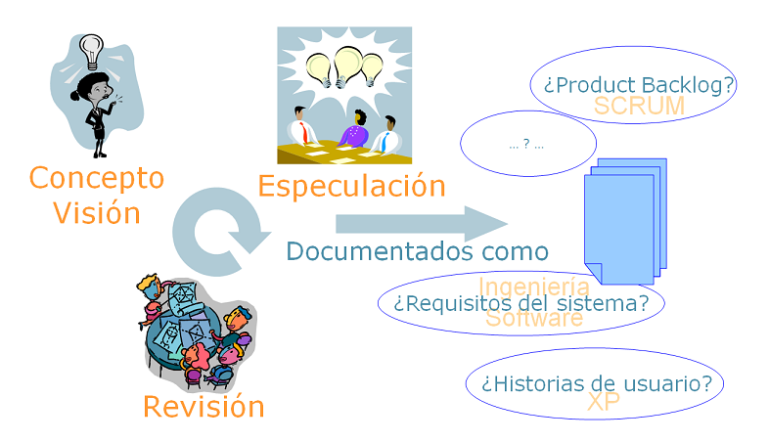
Anexo A1: Tareas para el Sprint 1
Crear plataforma contenedora. | Crear interfaz gráfica
Crear plataforma contenedora. | Validar mensajes de salidas.
Crear plataforma contenedora. | Activar menú de navegación.
Crear plataforma contenedora. | Crear la ayuda necesaria al usuario.
Crear interfaz para modelos de cálculo. | Crear interfaz abstracta.
Crear interfaz para modelos de cálculo. | Validar mensajes de salidas.
Crear interfaz para modelos de cálculo. | Crear módulo de dependencia
Crear interfaces para gestión de proyectos. | Crear interfaz abstracta.
Crear interfaces para gestión de proyectos. | Validar mensajes de salidas.
Crear interfaces para gestión de proyectos. | Crear módulo de dependencia

Anexo A2: Tareas para el Sprint 2
Módulo para la gestión de proyectos | Crear interfaz de usuario.
Módulo para la gestión de proyectos | Validar mensajes de salidas.
Módulo para la gestión de proyectos | Insertar nuevos proyectos.
Módulo para la gestión de proyectos | Realizar estimación inicial por proyectos anteriores
Módulo para la gestión de proyectos | Vincular con modelos de estimación a través de la interfaz.
Módulo para la gestión de proyectos | Modificar proyectos ya existentes.
Módulo para la gestión de proyectos | Brindar acceso la ayuda pertinente.

Anexo A3: Tareas para el Sprint 3
Módulo para el cálculo de estimación a través del método Puntos de Función. | Crear interfaz de usuario.
 | Validar mensajes de salidas.
 | Gestionar los parámetros necesarios para el cálculo.
 | Realizar estimación de tiempo, costo y cantidad de hombres
 | Crear la ayuda necesaria al usuario

Anexo A4: Tareas para el Sprint 4
Gestionar la configuración de variables los Puntos de Función Brutos. | Crear interfaz de usuario.
 | Validar mensajes de salidas.
 | Gestionar los parámetros necesarios para el ajuste.
 | Crear la ayuda necesaria al usuario
Gestionar la configuración de variables los Puntos de Función Ajustados. | Crear interfaz de usuario.
 | Validar mensajes de salidas.
 | Gestionar los parámetros necesarios para el ajuste.
 | Crear la ayuda necesaria al usuario

Anexo A5: Tareas para el Sprint 5
Módulo de generación de reportes | Crear interfaz de usuario.
Módulo de generación de reportes | Validar mensajes de salidas.
Módulo de generación de reportes | Buscar y mostrar los proyectos.
Módulo de generación de reportes | Realizar la visualización y creación del reporte.
Módulo de generación de reportes | Crear la ayuda necesaria al usuario

Anexo A6: Tareas para el Sprint 6
Módulo de Ayuda. | Crear interfaz de usuario.
Módulo de Ayuda. | Realizar la visualización y creación de la ayuda por cada módulo.
Módulo de Ayuda. | Buscar y mostrar los ficheros de ayuda en cada módulo.
Módulo de Ayuda. | Validar información que conformará la ayuda.
Módulo de Ayuda. | Crear los vínculos para su acceso a través de los diferentes módulos.

Anexo B Encuestas aplicadas.
Anexo B1 Encuesta diseñada para la validación del Software SisFADS.
Encuesta para a los expertos en el contenido para validar el Software SisFADS (Sistema informático para la gestión del cálculo de Factibilidad Aplicada al Desarrollo del Software).
Estimado especialista la presente encuesta forma parte de la Validación de un Producto Informático SisFADS con la cual pretendemos obtener sus opiniones que contribuirán a la validación del mismo. Muchas Gracias por su participación.
Instrucciones: Para llenar el instrumento de evaluación es importante que siga los siguientes pasos:
Evalúe las variables utilizando para ellos los planteamientos que se adjuntan a cada una.
Marque con una (X) en la escala de evaluación que se adjunta a cada variable utilizando la leyenda:
- Total desacuerdo.
- En desacuerdo.
- Ni de acuerdo ni en desacuerdo
- De acuerdo.
- Total acuerdo.

Aspectos | 1 | 2 | 3 | 4 | 5
Redacción
¿Cree usted que las ideas se expresan de forma clara y precisa?
¿Las estructuras gramaticales se utilizan correctamente?
Observaciones:

Pertinencia
¿La profundidad del contenido se adecua al usuario final del producto?
¿Los cuadros de diálogos utilizados son adecuados al contenido?
Observaciones:

Ayuda
¿La ayuda ofrecida sirve como guía detallada para el manejo del software?
Observaciones:

Estructura de programación
¿La estructura contempla el uso racional de variables sin cálculos innecesarios?
¿Posibilita la reusabilidad del código?
¿La estructura es flexible, permitiendo la adición de otros módulos?
Observaciones:

Facilidad de comprensión
¿El diseño del software permite mantener orientado al usuario?
¿Cada módulo dispone de una opción de ayuda para el tópico en uso?
Observaciones:

Interfaz gráfica
¿El software muestra una interfaz innovadora?
¿Existe simplicidad, equilibrio, armonía, unidad?
¿El tamaño y tipo de letras son adecuados?
¿La estructuración del programa permite acceder sin dificultades a sus principales componentes?
¿Hay facilidad de navegación entre las distintas pantallas?
Observaciones:

Confiabilidad funcional
¿El software funciona correctamente en su ambiente?
¿Es adecuado el tiempo de respuesta a las acciones que realiza el usuario?
¿Arroja resultados completos debido a que hay precisión en los códigos?
Observaciones:

Adaptabilidad
¿Es versátil en diversos contextos desde la perspectiva de su funcionalidad?
Observaciones:

Anexo C Fiabilidad del cuestionario
Anexo C1 Resultados del coeficiente Alpha en el cuestionario de expertos en contenido.

Reliability Statistics
Cronbach's Alpha | N of Items
,860 | 8

Anexo D Resultados estadísticos sobre las valoraciones de los expertos.
Anexo D1 Resultados estadísticos sobre las valoraciones de los expertos.
Statistics
 |  |  | Redacción |  | Pertinencia |  | Ayuda | Estructura de programación |  | Facilidad de comprención |  | Interfaz grafica |  | Comfiabilidad funcional | Adaptabilidad
N | Valid |  | 13 |  | 13 |  | 13 | 13 |  | 13 |  | 13 |  | 13 | 13
N | Missing |  | 0 |  | 0 |  | 0 | 0 |  | 0 |  | 0 |  | 0 | 0
Median |  |  | 5,00 |  | 5,00 |  | 5,00 | 5,00 |  | 5,00 |  | 5,00 |  | 4,00 | 5,00
Minimum |  |  | 4 |  | 3 |  | 4 | 3 |  | 5 |  | 5 |  | 3 | 4
Maximum |  |  | 5 |  | 5 |  | 5 | 5 |  | 5 |  | 5 |  | 5 | 5
Redacción
 |  |  |  | Frequency |  | Percent |  |  | Valid Percent |  | Cumulative Percent
Valid |  | De acuerdo |  | 6 |  | 46,2 |  |  | 46,2 |  | 46,2
 |  | Total acuerdo |  | 7 |  | 53,8 |  |  | 53,8 |  | 100,0
 |  | Total |  | 13 |  | 100,0 |  |  | 100,0

Pertinencia
 |  | Frequency | Percent | Valid Percent | Cumulative Percent
Valid | Ni de acuerdo ni en desacuerdo | 1 | 7,7 | 7,7 | 7,7
Valid | De acuerdo | 4 | 30,8 | 30,8 | 38,5
Valid | Total acuerdo | 8 | 61,5 | 61,5 | 100,0
Valid | Total | 13 | 100,0 | 100,0

Ayuda
 |  | Frequency | Percent | Valid Percent | Cumulative Percent
Valid | De acuerdo | 1 | 7,7 | 7,7 | 7,7
Valid | Total acuerdo | 12 | 92,3 | 92,3 | 100,0
Valid | Total | 13 | 100,0 | 100,0

Estructura de programación
 |  | Frequency | Percent | Valid Percent | Cumulative Percent
Valid | Ni de acuerdo ni en desacuerdo | 2 | 15,4 | 15,4 | 15,4
Valid | De acuerdo | 4 | 30,8 | 30,8 | 46,2
Valid | Total acuerdo | 7 | 53,8 | 53,8 | 100,0
Valid | Total | 13 | 100,0 | 100,0

Facilidad de comprensión
 |  | Frequency | Percent | Valid Percent | Cumulative Percent
Valid | Total acuerdo | 13 | 100,0 | 100,0 | 100,0

Interfaz grafica
 |  | Frequency | Percent | Valid Percent | Cumulative Percent
Valid | Total acuerdo | 13 | 100,0 | 100,0 | 100,0

Confiabilidad funcional
 |  | Frequency | Percent | Valid Percent | Cumulative Percent
Valid | Ni de acuerdo ni en desacuerdo | 2 | 15,4 | 15,4 | 15,4
Valid | De acuerdo | 5 | 38,5 | 38,5 | 53,8
Valid | Total acuerdo | 6 | 46,2 | 46,2 | 100,0
Valid | Total | 13 | 100,0 | 100,0

Adaptabilidad
 |  | Frequency | Percent | Valid Percent | Cumulative Percent
Valid | De acuerdo | 4 | 30,8 | 30,8 | 30,8
Valid | Total acuerdo | 9 | 69,2 | 69,2 | 100,0
Valid | Total | 13 | 100,0 | 100,0

Anexo D2 Prueba W de Kendall para los expertos.

Ranks
 | Mean Rank
Redacción | 3,96
Pertinencia | 4,12
Ayuda | 5,38
Estructura de programación | 3,54
Facilidad de comprensión | 5,62
Interfaz grafica | 5,62
Confiabilidad funcional | 3,27
Adaptabilidad | 4,50

Test Statistics
N | 13
Kendall's Wª | ,372
Chi-Square | 33,828
df | 7
Asymp. Sig. | ,000
a. Kendall's Coefficient of Concordance

